**行政院農業委員會動物保護科**

**109年全國犬貓數量調查及研究計畫**

**研究成果報告**

**計畫名稱：109年全國犬貓數量調查及研究計畫**

**計畫編號：109農管-4.1-牧-10   
報告項目：期中執行情形報告**

**計畫執行期限：109年5月17 日至109年12月31 日止**

**機關名稱：國立成功大學**

**單位名稱：統計學系**

**計畫主持人：趙昌泰 副教授**

**電話：06-2757575-53643**

**傳真：06-2342469**

**電子信箱：ctchao@mail.ncku.edu.tw**

**中華民國 109 年 12 月 20 日**

目錄

摘 要 III

壹、 研究目的 1

貳、 109年度全國遊蕩犬數量調查 2

一、 抽樣設計 2

二、 調查方式及資料收集方法 5

三、 遊蕩犬調查App 6

四、 訪員訓練 13

五、 調查過程 14

六、 調查結果： 15

參、 全國及各直轄市、縣（市）遊蕩犬族群增減趨勢 17

一、 107、109年遊蕩犬數量調查結果比較 17

二、 歷年全國遊蕩犬數量調查結果 20

肆、 全國遊蕩犬數量調查推估統計工作模組 24

一、 抽樣設計 24

二、 調查結果推估 25

三、 歷年調查結果趨勢 32

伍、主要成果 33

附件一 109年全國遊蕩犬隻數量調查說明會 34

附件二 調查記錄表 39

附件三 109年全國遊蕩犬隻數量調查—都市化程度分層 41

附件四 109年全國遊蕩犬隻數量調查—樣本清冊 43

表目錄

表 1 縣市第一/二階段樣本數量 3

表 2 107/109年各縣市遊蕩犬估計總數/每百人遊蕩犬數 16

表 3 109年全國遊蕩犬隻數量調查說明會議程 34

表 4 109年全國遊蕩犬數量調查—都市化程度分層 41

表 5 109年全國遊蕩犬數量調查—樣本清冊 43

圖目錄

圖 1 第一階段鄉、鎮、市、區選取樣本 4

圖 2 第二階段村里選取樣本 4

圖 3 107/109全國遊蕩犬數量估計及信賴區間 18

圖 4 109年縣市遊蕩犬數量估計及信賴區間 18

圖 5 107年縣市遊蕩犬數量估計及信賴區間 19

圖 6 歷年全國遊蕩犬估計數量及信賴區間 20

圖 7歷年各縣市遊蕩犬數量估計及信賴區間1 21

圖 8 歷年各縣市遊蕩犬數量估計及信賴區間2 21

圖 9 歷年各縣市遊蕩犬數量估計及信賴區間3 22

圖 10 歷年各縣市遊蕩犬數量估計及信賴區間４ 22

圖 11 歷年各縣市遊蕩犬數量估計及信賴區間5 23

圖 12 歷年各縣市遊蕩犬數量估計及信賴區間6 23

圖 13 109年全國遊蕩犬隻數量調查—遊蕩犬調查App使用說明 35

圖 14 109年全國遊蕩犬隻數量調查—國立成功大學 趙昌泰副教授 35

圖 15 109年全國遊蕩犬隻數量調查—國立清華大學通識教育中心 顏士清助理教授 36

圖 16 109年全國遊蕩犬隻數量調查—台灣動物社會研究會副執行長 陳玉敏主任 36

圖 17 109年全國遊蕩犬隻數量調查—遊蕩犬調查App分組實作演練 37

圖 18 109年全國遊蕩犬隻數量調查—說明會海報1 37

圖 19 109年全國遊蕩犬隻數量調查—說明會海報2 38

# 摘 要

本計畫依據計畫內容，完成109年度全國遊蕩犬數量調查及其相關工作，主要完成工作可分為三項工作要項，分別說明如下：

1. **109年度全國遊蕩犬數量調查**

本計畫完成全國共173個鄉鎮市區樣本中的633個村里樣本之109年全國遊蕩犬數量調查，調查使用人力包括74位田野調查員，25位負責整理並登錄調查資料之大學生兼任研究助理，及10位督導及協助前述調查工作之碩士生兼任研究助理，田野調查於109年9月5日至10月5日執行完畢。本調查使用之抽樣設計為分層二階段抽樣調查，抽樣母體為台灣本島、澎湖縣、金門縣、連江縣之所有所在村里，母體分層依據為縣市及縣市下鄉鎮市區之都市化程度。

109年全國遊蕩犬隻數量估計為155,869隻，95%信賴區間為137,872隻至173,765隻之間；每百人遊蕩犬數為0.66隻，較107年增加0.04隻/百人。各縣市中以屏東縣、台南市、嘉義縣、高雄市之數量較高，每百人遊蕩犬之數較高之縣市則為嘉義縣、屏東縣及花蓮縣。

1. **全國及各直轄市、縣（市）遊蕩犬族群增減趨勢**

109年全國遊蕩犬隻數量雖較於107年估計數量(146,773)增加9,096隻，但107年數量仍在本(109)年度調查之95%信賴區間內，故其差距並不顯著。各縣市遊蕩犬中以屏東縣、台南市為兩次調查年度遊蕩犬數量皆相對偏高之縣市；外島地區及新竹市則皆為數量相對偏低之縣市。各縣市遊蕩犬數量相較107年度調查增加較多之縣市包括高雄市，屏東縣及嘉義縣。

1. **全國遊蕩犬數量調查推估統計工作模組**

本計畫以三個不同面向規畫全國遊蕩犬數量調查推估統計工作模組，包括抽樣設計，調查結果推估及歷年趨勢比較等。抽樣設計分別以107及109年兩次調查，在不同規模及參與人員之考量下所採行之抽樣設計為基準規畫，調查結果推估則依據抽樣設計分別提出推估式以茲應用。歷年趨勢比較則引進信賴區間，建立整合信賴區間及點估計之全國及各縣市遊蕩犬數量趨勢圖以提供更客觀之趨勢分析。

1. **研究目的**

伴隨著經濟與社會之演進發展，國人動物保護意識之逐漸提升已成為趨勢，而人與動物、環境之間的和諧互動也已經成為吾人必須思考之課題，行政院農委會也因應社會共識，不斷調整精進相關之動物保護政策，例如自106年2月4日起各公立流浪動物收容所之零撲殺政策即為近年來最受矚目之政策變革，然而零撲殺政策若無相關之配套措施，例如捕捉遊蕩動物(主要為遊蕩犬隻)模式調整、收容所品質改進等加以配合，反而會因收容所收容能量壓力及遊蕩動物衍生之公安風險等因素，對動物福利造成相應之負面影響。而遊蕩動物管理甚至監控，均必須仰賴對其數量與分佈情形之充分掌握與瞭解，才能夠制定妥適之政策及方法，並據以進行後續之評估改進。

我國動物保護意識與政策相較於其他動物保護先進國家或仍處於發展階段，然而行政院農委會長期以來亦確實持續配合因應社會關注之議題與訴求精進相關之動物保護政策。現行社會關注議題多以犬、貓為主要標的，事實上不論是家庭寵物或是遊蕩動物也均以犬、貓為主，其中遊蕩動物及其衍生問題更是以遊蕩犬為主，故相關動物保護政策之規劃與效益評估，需以具一定可信度之家犬、貓在養數量或遊蕩犬數量為參據，因此具科學依據之犬、貓調查工作確有其必要性。

行政院農委會於民國106年前每兩年辦理ㄧ次全國家犬、貓數量調查，每五年進行一次全國遊蕩犬數量調查，上期之全國遊蕩犬數量調查於107年執行，惟因應零撲殺效應，遊蕩犬數量監控需改以更高頻度之調查以確實掌握犬隻族群控制工作成效，故計劃自本(109)年起，全國遊蕩犬數量調查亦改為每二年辦理一次，並間隔實施調查，本(109)年度即辦理109年度全國遊蕩犬數量調查。

全國遊蕩犬數量調查為行政院農委會常川實施之重要全國性調查，除其調查方法、抽樣設計乃至推估等必須符合抽樣調查之統計方法理論，以提供具可信度之調查結果外，各年度穩定調查結果之持續，及建立長期之連續性資料以提供參照研析，實有賴於調查規制之建立及調查團隊之培養，因此本計劃亦將規劃建制全國遊蕩犬數量調查之調查標準作業程序，以及培育我國遊蕩犬數量調查之專業團隊，期拓展並維持後續動物保護統計調查之穩定效能。

1. **109年度全國遊蕩犬數量調查**
   1. **抽樣設計**

相較107年度調查，因各縣市動保單位本年度不參與調查，本(109)年度調查抽樣設計之主要修訂為取消雙重抽樣，使用之抽樣方法為層內設計為二階段抽樣或簡單隨機抽樣之分層抽樣調查，抽樣母體為台灣本島、澎湖縣、金門縣、連江縣之所有所在村里。

延續107年度調查之分層方法，將母體依縣市分割為22個次母體，再將各次母體縣市中的鄉、鎮、市、區以人口密度、農業人口比例、專科以上人口比例及老年人口比例等變數，以群分析作為都市化程度分層依據分為二至四層。

各層內以鄉、鎮、市、區為第一階段抽樣單元；村、里為第二階段抽樣單元。另外為增進推估精確度，部分層內抽樣設計視該層特性，如都市化程度較高以及幅員面積較小，以簡單隨機抽樣取代原二階段抽樣。

本(109)年度全國遊蕩犬數量調查總樣本村里數為633村里(表1)，以107全國遊蕩犬數量調查資料概算此一樣本數下之全國遊蕩犬數推估精度，在95%信心水準下之最大相對推估誤差約為9.05%，90%信心水準下之最大相對推估誤差約為7.62%。

抽樣執行步驟如下：

1. 各次母體中的鄉、鎮、市、區依都市化程度分為二至四層。
2. 部分都市化程度較高的分層，以簡單隨機抽樣選取村里樣本
3. 除上述ii分層外，各層內以簡單隨機抽樣選取鄉、鎮、市、區作為第一階段樣本。
4. 於第一階段選擇之鄉、鎮、市、區樣本中，以簡單隨機抽樣選取村里作為第二階段樣本。

各縣市內鄉、鎮、市、區分層結果、第一階段鄉、鎮、市、區樣本及第二階段村里樣本清冊請參閱附件三、四，其地理分布請見圖1、2。

表 1 縣市第一/二階段樣本數量

|  |  |  |
| --- | --- | --- |
| 縣市 | 鄉鎮市區樣本數量 | 村里樣本數量 |
| 宜蘭縣 | 5 | 19 |
| 花蓮縣 | 5 | 18 |
| 金門縣 | 5 | 4 |
| 南投縣 | 6 | 24 |
| 屏東縣 | 9 | 35 |
| 苗栗縣 | 8 | 19 |
| 桃園市 | 8 | 43 |
| 高雄市 | 18 | 58 |
| 基隆市 | 7 | 14 |
| 連江縣 | 2 | 2 |
| 雲林縣 | 7 | 27 |
| 新北市 | 14 | 92 |
| 新竹市 | 3 | 19 |
| 新竹縣 | 7 | 23 |
| 嘉義市 | 2 | 13 |
| 嘉義縣 | 7 | 25 |
| 彰化縣 | 10 | 41 |
| 臺中市 | 14 | 44 |
| 臺北市 | 12 | 37 |
| 臺東縣 | 4 | 15 |
| 臺南市 | 16 | 55 |
| 澎湖縣 | 4 | 6 |
| 全國 | 173 | 633 |

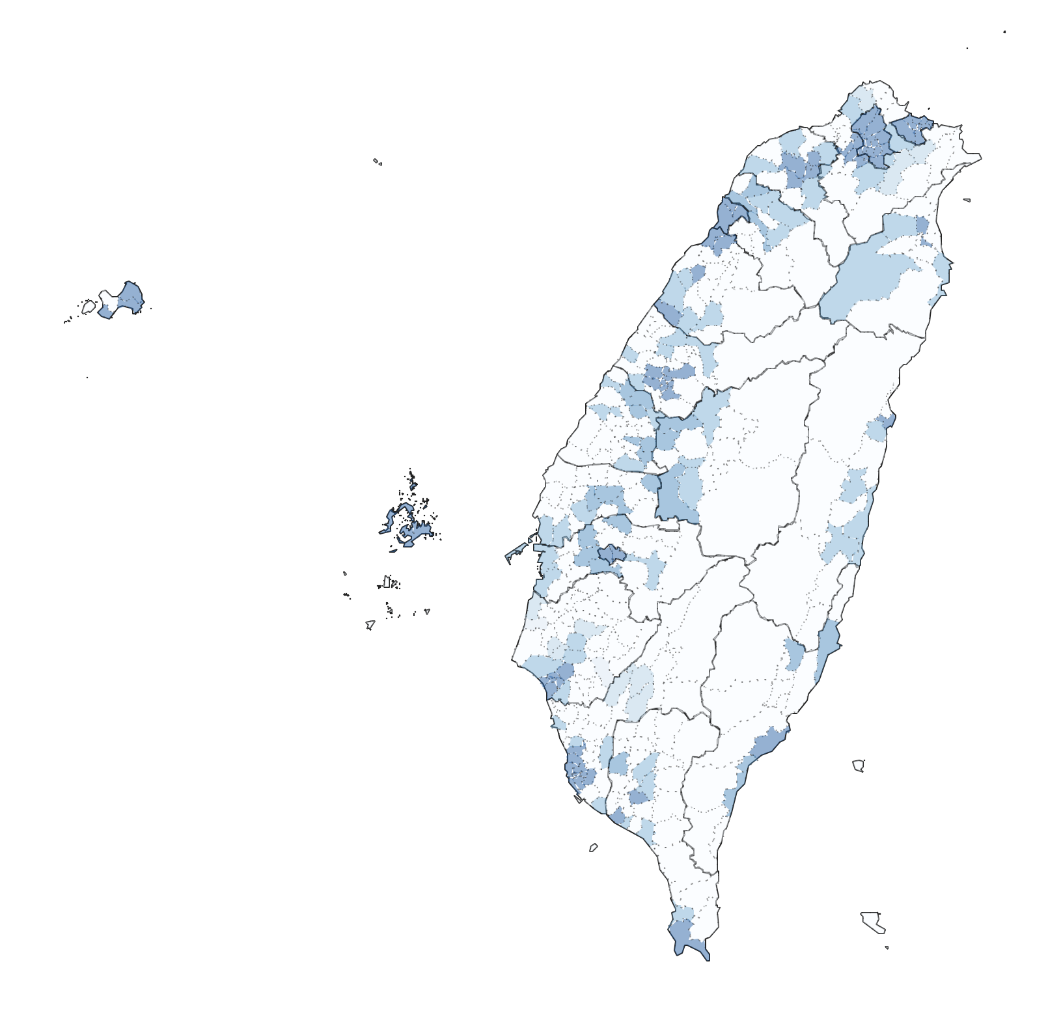

圖 1 第一階段鄉、鎮、市、區選取樣本

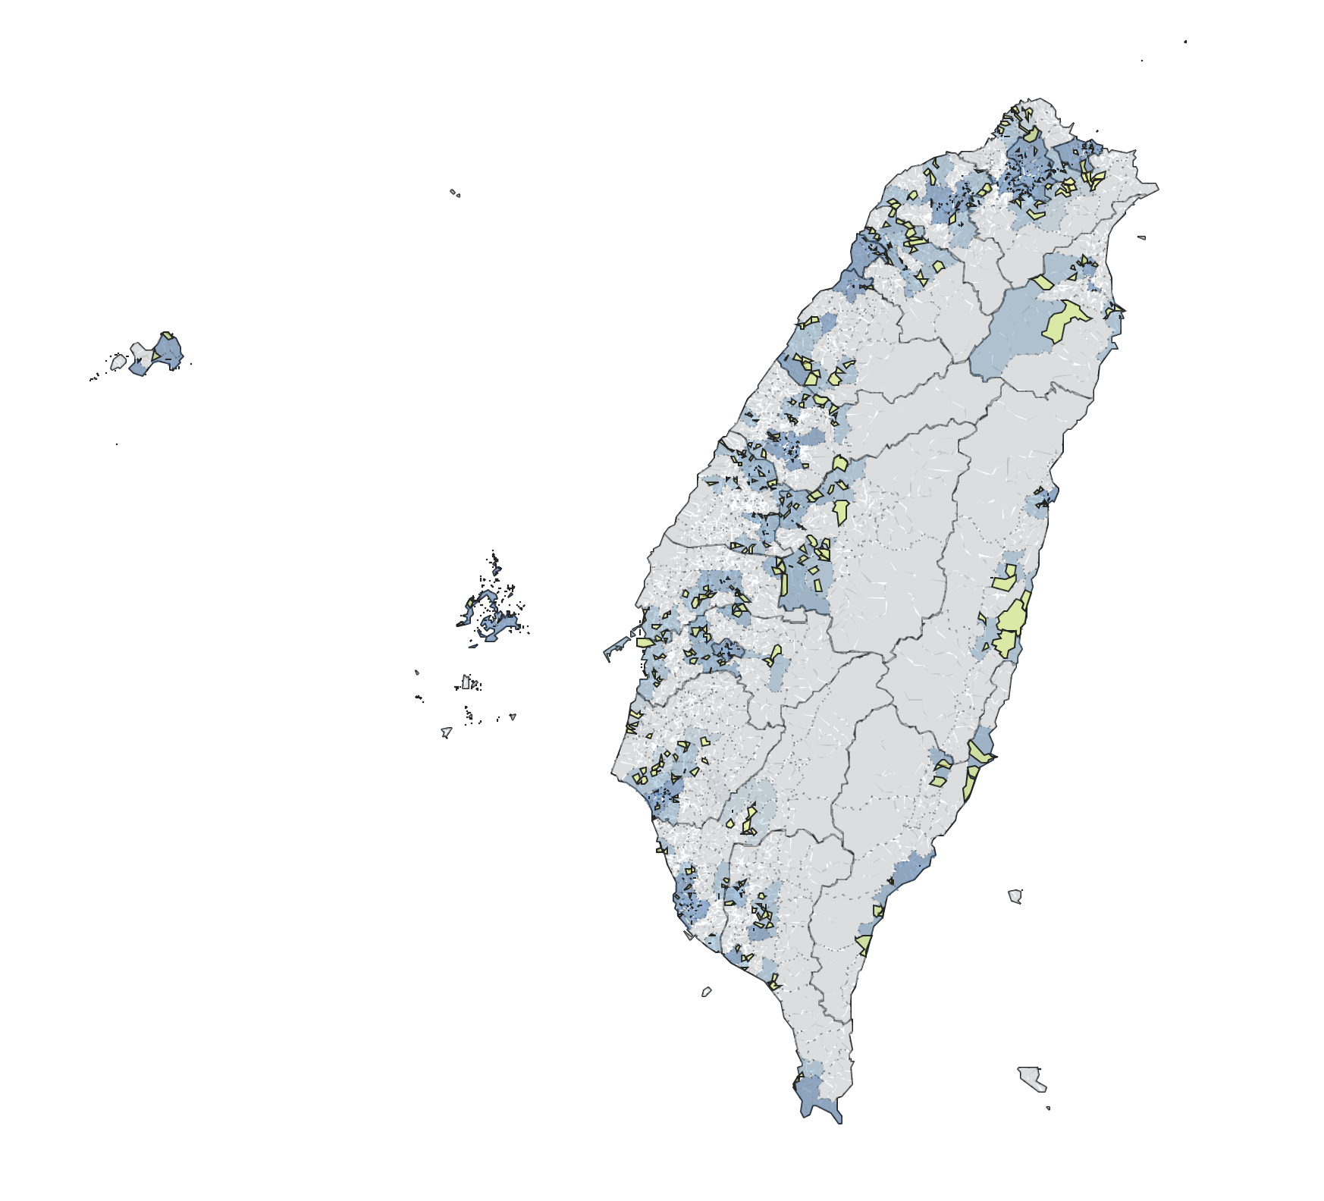

圖 2 第二階段村里選取樣本

## 調查方式及資料收集方法

本(109)全國遊蕩犬數量調查隻調查方式為實地訪查，資料收集方式則為照相捕捉法，同時並試行撰寫Android 及iOs之遊蕩犬數量調查App，進行拍照調查資料記錄儲存及上傳等調查工作，並同時保留雲端上傳之相片資料傳輸上傳方式以驗證利用App進行遊蕩犬數量調查之可行性。整體調查方式及資料收集方法整理如下：

* + 1. 調查區域: 台灣本島、澎湖縣、金門縣、連江縣。
    2. 調查目標: 遊蕩街狗，即無人看管且遊蕩街頭的狗，含無主犬隻、疏縱家犬(如有項圈)、或人餵養、剪耳的犬隻。
    3. 調查時間: 109/09/05-109/10/05間擇一連續之五日區間，並選擇一人煙較少且犬隻活動較旺之時段(建議時段為上午5:00-8:00或下午17:00-19:00)。
    4. 照相捕捉法: 調查時一人一組，手持相機/拍照功能之手機，在選定區域及時間，沿地區內各街/巷道按固定路線地毯式搜索[1]，遇有遊蕩犬出現即拍照(拍照代表捕捉之意義)。連續進行五日，且照片中重複出現之犬隻不予記數。
    5. 遊蕩犬調查App: 以「遊蕩犬調查App」作為調查之拍攝工具，在進行調查期間即時上傳印有GPS浮水印相片資料及填寫遊蕩犬數量資訊。
    6. Google Drive上傳相片資料: 以雲端資料庫收集原始、印有GPS浮水印相片作為備份處理。
    7. 調查紀錄表: 將每日調查狀況及遊蕩犬隻數量等結果紀錄於109年全國遊蕩犬隻數量調查紀錄表(附件二)中。
    8. 資料繳交: 將照片資料依格式(含拍照地點、經緯度)上傳；紙本記錄表寄回。

## 遊蕩犬調查App

全國遊蕩犬數量調查為每兩年執行一次之常川調查，調查方式為照相捕捉法，遊蕩犬相片資料除需提供遊蕩犬數量以推估全國及各地區遊蕩犬總數外，遊蕩犬出沒位置亦為資料加值應用之重要資訊，本研究並開始發展遊蕩犬調查App，以使訪員能於調查時即時上傳內含位置及其他如重複犬隻數量等調查表要求資訊。為配合訪員使用行動電話之作業系統，本App同時發展iOS及Android版本，其主要功能如下：

1. GPS定位，含查核訪員輸入村里功能。
2. 照相補捉遊蕩犬。
3. 輸入調查日序、遊蕩犬數量及重複補捉之遊蕩犬數量資訊。
4. 即時上傳內含GPS定位及3.資訊之相片資料，相片相關資訊以浮水印方式列印於相片便於日後資料審核。
5. 紀錄訪員足跡以查核訪員調查過程。
6. 考量訪員所在區域或有訊號不良情形，相片資料亦可先行儲存，待到達訊號良好之地區再行上傳。

本App為第一次使用於本調查，因此亦要求訪員完成一村里調查後即將相片資料統一上傳至Google雲端儲存作為第二種資料上傳方式，同時要求訪員須保留所有相片資料，於資料審核通過後方可刪除以作為最後備份方式，本研究亦將檢討不同資料上傳方式之優缺點，並作為持續精進遊蕩犬調查App之參據。

以下首先敘述本次調查發展之App之主要設計理念及功能，以及簡要敘述本App之使用方式，而在調查結束之後本研究並根據調查員實際使用之經驗以及各督導助理之意見歸納本App之優缺點，作為持續發展精進之參據。

1. APP設計理念及主要功能

APP原先設計為透過齊一方式收集訪員在調查過程中拍攝之照片並且保留經緯度資訊，同時能在APP中填寫調查紀錄以便將紀錄資料電子化，此外，亦紀錄訪員的移動路徑以確認調查區域是否正確。

1. 為了避免APP由非此次調查計畫之訪員使用，加入了登入系統作為驗證訪員身分，此帳號密碼由後台端來提供。
2. 為了避免預想訪員在某些地區可能會遇到無網路狀況，所以此帳號密碼只需第一次登入時會使用，之後在無網路的環境時並不會影響使用。
3. 為了另一重保險，所以在訪員拍照上傳後，此照片會分成兩種格式保存於手機內部。  
   (1)、由APP加上浮水印(時間、地點、經緯度)資訊。  
   (2)、照片原圖。
4. 為了降低事後整理資料的難度，後端儲存資料會依據『計畫\縣市\區\村里』進行資料夾的分類。
5. App 使用教學

本調查於訪員訓練中安排課程對訪員進行App之教學，並安排實作。App 使用教學主要分為兩個部分進行，首先在訪員訓練過程中，先進行室內完整教學，並在室內課程結束後，由各組督導助理帶領訪員進行實作，以模擬真實調查情境鰾進行App實作。另外並提供APP使用說明，以供訪員日後參考。

以下為遊蕩犬調查App在網路正常時之使用步驟：

1. 訪員登入



1. 準備拍攝相片



1. 拍攝相片並填入資料後上傳



1. 完成上傳



以下為遊蕩犬調查App在無網路服務時之使用步驟：

1. 直接準備拍攝相片。



1. 拍攝相片並填入資料後點選上傳離開畫面。



1. 回到有網路服務地區後點選未上傳，選擇未上傳之照片。

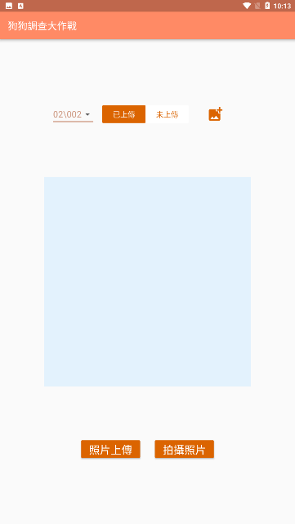

1.點選未上傳

1. 上傳照片。



1. 優缺點及問題探討

此次使用APP上傳優點如下:

1. 保留照片原始清晰度。
2. 保留照片原始位置資訊。
3. 保留訪員在判斷此照片時之犬隻數目。
4. 降低後續整理資料難度，

此次使用APP上傳缺點如下:

1. 因為APP採用即時上傳的方式，所以無法即時拍第二張照片。
2. 資料庫中的紀錄與照片浮水印沒有共通的Key值作為查找索引，導致增加後續與訪員溝通以及整理資料的困難度
3. 在整個調查過程中，無法刪除照片與無法隨意更改照片資訊，導致後續整理時含有許多錯誤資訊。

此次使用APP之問題探討如下:

1. 上傳成功但是照片遺失。  
   解決方法：APP設計結案選項，結案後會把手機內部資料與server端資料作最後一次確認，並補上傳未在server端的資料。
2. key值  
   解決方法：APP在浮水印、資料庫以及server端照片需要一個key值完整的把三者串連，如果訪員照片有問題，也可依據key值去找出正確照片。
3. 抓取經緯度時太久  
   解決方法：可採取自動記錄的經緯度作為照片經緯度判讀依據，以節省抓取經緯度的時間。
   1. **訪員訓練**

本計畫委託台灣學術研究調查訪問員協會招募共74位訪員，於109年8月27日舉辦說明會及訪員訓練課程(訪員訓練課程內容請參見附件一)，以說明遊蕩犬調查流程、相片檔案上傳雲端、遊蕩犬App使用、紀錄表填寫及調查相關注意事項等工作，說明會中並安排分組教學指導訪員以手機下載遊蕩犬調查App、定位設定以及實際操作演練App使用及資料上傳方法。

除說明調查執行程序之外，亦邀請國立清華大學通識教育中心顏士清助理教授分享流浪犬、貓之於台灣野生動物環境造成的影響及正確之流浪動物保護觀念，演講主題為「毛孩子，野孩子—為什麼不該讓貓狗流浪在外」；台灣動物社會研究會副執行長陳玉敏分享流浪犬有關之動物福利議題及教導如何由犬隻行為判別犬隻的語言之課程，演講主題為「正視問題尋找解方—台灣流浪動物問題面面觀」。

說明會及訪員訓練課程不僅為教導訪員確實執行調查任務，並且宣導流浪/遊蕩犬、貓存在於人類社會中產生的公共議題之重要性，使其確實瞭解全國遊蕩犬數量調查之目的，訪員訓練課程內容及過程請參見附件一。

* 1. **調查過程**

遊蕩犬調查正式執行時間為109年9月5日至109年10月5日。於訪員執行調查期間將74位訪員分為10組，由指派之成功大學統計系研究生擔任執行調查聯絡及督導人員，以協助並指導訪員完成調查紀錄及相片資料上傳等工作，並能即時回報並解決訪員於調查期間面臨之突發狀況，以增進管理效能。

各區指派調查員於預定時日完成本計畫田野調查後，由台灣學術研究調查訪問員協會回收調查紀錄紙本資料，並將紙本記錄表寄回至國立成功大學。接續由國立成功大學統計系調查統計研究中心之35位研究生/大學生助理組成之團隊進行資料檢核，檢視照片資料中犬隻數量及調查紀錄表中填寫數量之一致性，並確認是否有重複計算之犬隻，若正確無誤即將之登錄，若有資料不齊亦或紀錄表填寫不清且尚須補正之情況，即通知進行補繳作業。於資料登打完畢即進行分析推估及撰寫報告。

本調查計畫各項目執行狀況如下所示:

|  |  |  |  |  |  |  |  |  |  |
| --- | --- | --- | --- | --- | --- | --- | --- | --- | --- |
| 項目 | 08/27 | 09/05 | 10/05 | 10/15 | 10/21 | 10/27 | 11/25 | 12/10 | 12/15 |
| 訪員訓練 |  |  |  |  |  |  |  |  |  |
| 執行調查 |  |  |  |  |  |  |  |  |  |
| 資料繳交 |  |  |  |  |  |  |  |  |  |
| 資料整理 |  |  |  |  |  |  |  |  |  |
| 資料推估 |  |  |  |  |  |  |  |  |  |
| 報告撰寫 |  |  |  |  |  |  |  |  |  |

* 1. **調查結果：**

依據本調查使用之抽樣設計(分層二階段抽樣)之推估方式，計算遊蕩犬數量及每百人遊蕩犬數量之估計結果，其中遊蕩犬數量最多之縣市依序為屏東縣(20,291隻)、台南市(19,539隻)、嘉義縣(17,408隻)，而台南市在107年度調查中為遊蕩犬數量最高之縣市(22,176隻)，屏東縣、嘉義縣則分別位居第四(10,973隻)及第六(9,097隻)高；每百人遊蕩犬數量最多之縣市為嘉義縣(3.48隻/百人) 、屏東縣(2.50隻/百人)、花蓮縣(1.84隻/百人)，其中嘉義縣及屏東縣均較107年度估計結果(1.78隻/百人、1.32隻/百人)增加，而花蓮縣降低(2.48隻/百人)。

109年全國遊蕩犬隻數量估計為155,869隻，95%信賴區間為137,872隻至173,765隻之間，點估計相較於107年估計數量(146,773)增加9,096隻，但仍在107年調查結果之95%信賴區間之內，而107年調查結果亦在本(109)年度之95%信賴區間之內，因此，點估計結果之變化並不顯著；每百人遊蕩犬數為0.66隻，較107年增加0.04隻/百人。107及109年各縣市遊蕩犬估計總數/每百人遊蕩犬數請參見表2

表 2 107/109年各縣市遊蕩犬估計總數/每百人遊蕩犬數

|  |  |  |  |  |  |
| --- | --- | --- | --- | --- | --- |
| 縣市 | 人口數[2] | 109年遊蕩犬估計數 | 107年遊蕩犬估計數 | 109年每百人遊蕩犬數 | 107年每百人遊蕩犬數 |
| 宜蘭縣 | 453,246 | 3,930 | 4,667 | 0.87 | 1.02 |
| 花蓮縣 | 324,501 | 5,975 | 8,167 | 1.84 | 2.48 |
| 金門縣 | 140,490 | 204 | 305 | 0.15 | 0.22 |
| 南投縣 | 491,241 | 6,724 | 4,243 | 1.37 | 0.85 |
| 屏東縣 | 813,176 | 20,291 | 10,973 | 2.50 | 1.32 |
| 苗栗縣 | 542,985 | 2,905 | 1,685 | 0.54 | 0.30 |
| 桃園市 | 2,267,070 | 11,062 | 9,686 | 0.49 | 0.44 |
| 高雄市 | 2,766,752 | 17,271 | 5,992 | 0.62 | 0.22 |
| 基隆市 | 367,740 | 3,225 | 4,807 | 0.88 | 1.29 |
| 連江縣 | 13,199 | 0 | 41 | 0.00 | 0.31 |
| 雲林縣 | 677,293 | 5,799 | 3,542 | 0.86 | 0.51 |
| 新北市 | 4,030,594 | 11,328 | 12,202 | 0.28 | 0.31 |
| 新竹市 | 451,033 | 890 | 783 | 0.20 | 0.18 |
| 新竹縣 | 570,065 | 4,186 | 5,659 | 0.73 | 1.02 |
| 嘉義市 | 266,076 | 1,173 | 3,094 | 0.44 | 1.15 |
| 嘉義縣 | 499,881 | 17,408 | 9,097 | 3.48 | 1.78 |
| 彰化縣 | 1,267,339 | 9,168 | 16,473 | 0.72 | 1.28 |
| 臺中市 | 2,818,670 | 6,686 | 7,029 | 0.24 | 0.25 |
| 臺北市 | 2,605,369 | 3,259 | 4,660 | 0.13 | 0.17 |
| 臺東縣 | 215,351 | 3,791 | 8,485 | 1.76 | 3.87 |
| 臺南市 | 1,875,378 | 19,539 | 22,176 | 1.04 | 1.18 |
| 澎湖縣 | 105,907 | 1,053 | 3,008 | 0.99 | 2.89 |
| 全國 | 23,563,356 | 155,869 | 146,773 | 0.66 | 0.62 |

1. **全國及各直轄市、縣（市）遊蕩犬族群增減趨勢**

本計畫亦將本(109)年度調查之結果與歷年之全國遊蕩犬調查結果相比較，除研析其間變化外，亦期待能逐步建立我國遊蕩犬數量之趨勢。惟過去之全國遊蕩犬數量調查中僅107年與本(109)年之調查結果可推估相關之信賴區間，故本章先就107年與本(109)年之調查結果進行比較(參、一)，再繪製93年[3]以來各次調查之趨勢圖。

* 1. 107、109年遊蕩犬數量調查結果比較

整體而言，今年度調查未有各縣市動保單位參與，規模相較為小，採用抽樣設計以分層二階段抽樣取代上年度之雙重抽樣(double sampling)設計，雖然調查村里數量較少，但全國遊蕩犬數量之信賴區間較107年調查窄，而除部分縣市外，各縣市遊蕩犬信賴區間亦較亦較107年度為窄。

本(109)年度相較於上(107)年度調查結果，全國遊蕩犬數量增加9,096隻，全國遊蕩犬95%信賴區間為137,872隻至173,765隻之間，亦涵蓋上年度(146,773隻)之調查結果，由信賴區間觀察事實上兩次調查之全國遊蕩犬數量並無顯著差別(圖3)。

各縣市遊蕩犬中以屏東縣、台南市為兩次調查年度遊蕩犬數量皆相對偏高之縣市；外島地區及新竹市則皆為數量相對偏低之縣市。各縣市遊蕩犬數量增加較多之縣市包括高雄市，屏東縣及嘉義縣，其中經審酌107及本(109)年度之抽樣設計及相關數據，高雄市及屏東縣應以本(109)年度調查結果較貼近實際狀況，而嘉義縣較難判定。但是不論如何，本調查目前僅有兩期資料，實難判定或建立長期趨勢，仍待經由後續調查結果中持續研析。(圖4、5)

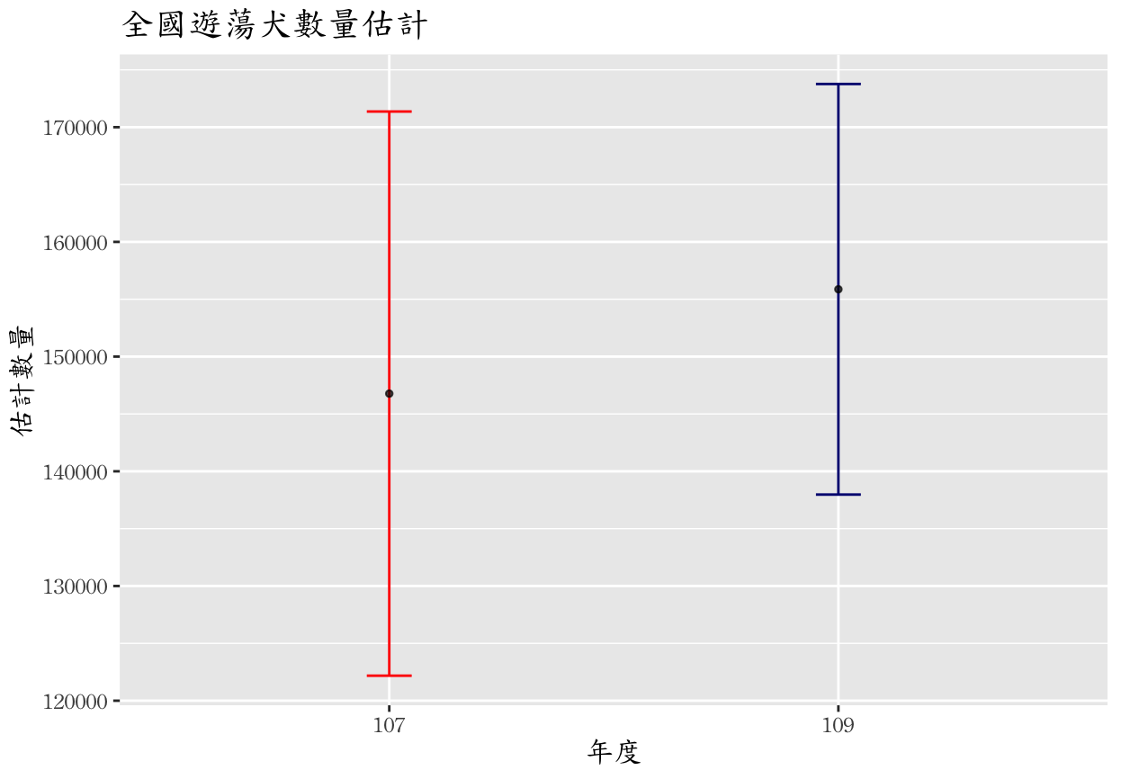

圖 3 107/109全國遊蕩犬數量估計及信賴區間

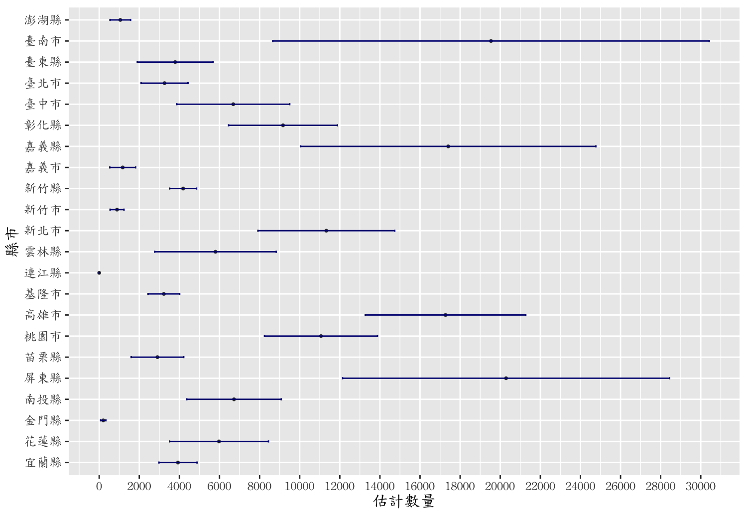

圖 4 109年縣市遊蕩犬數量估計及信賴區間

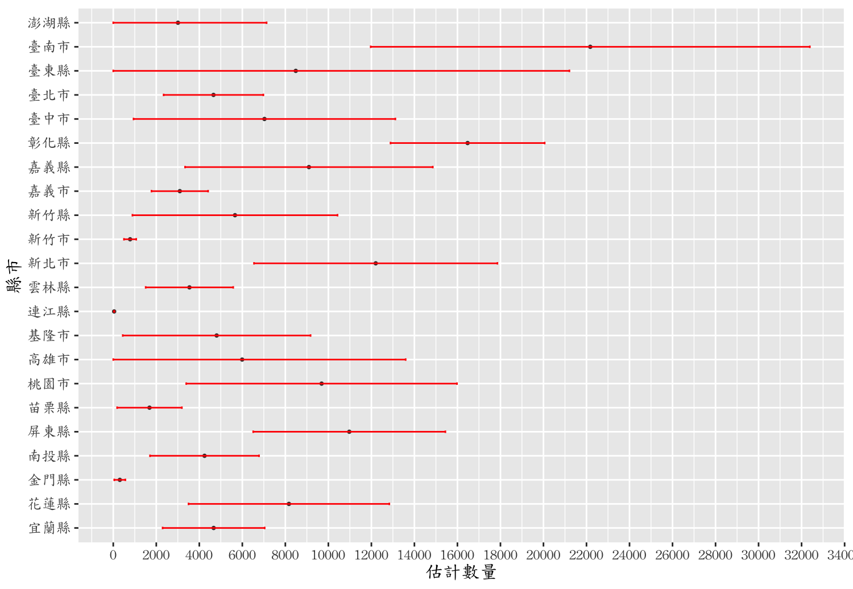

圖 5 107年縣市遊蕩犬數量估計及信賴區間

* 1. 歷年全國遊蕩犬數量調查結果

全國遊蕩犬數量調查自98年至今年度之結果顯示，全國遊蕩犬隻數量點估計似有逐年上升之趨勢，但事實上93-98年之調查結果並不穩定，而因為93-98年度調查未提供信賴區間之估計，也無從判定其是否穩定。而本(109)及上(107)年度調查內涵相較於前三個調查年度差異較大，開始引進信賴區間之估計，期待能藉由包括信賴區間之趨勢圖，逐步建立穩定之全國及各縣市遊蕩犬數量趨勢，以提供委辦及相關單位有效之參據。

也因未能掌握前期抽樣設計及推估方法之資訊，本報告僅列出107、109年度遊蕩犬數量點估計、信賴區間，及93、98、103年之點估計以供比較參考。(圖6至12)

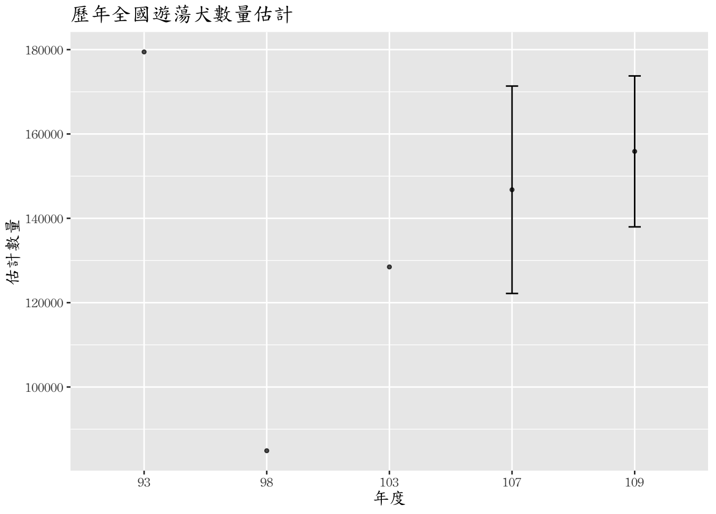

圖 6 歷年全國遊蕩犬估計數量及信賴區間

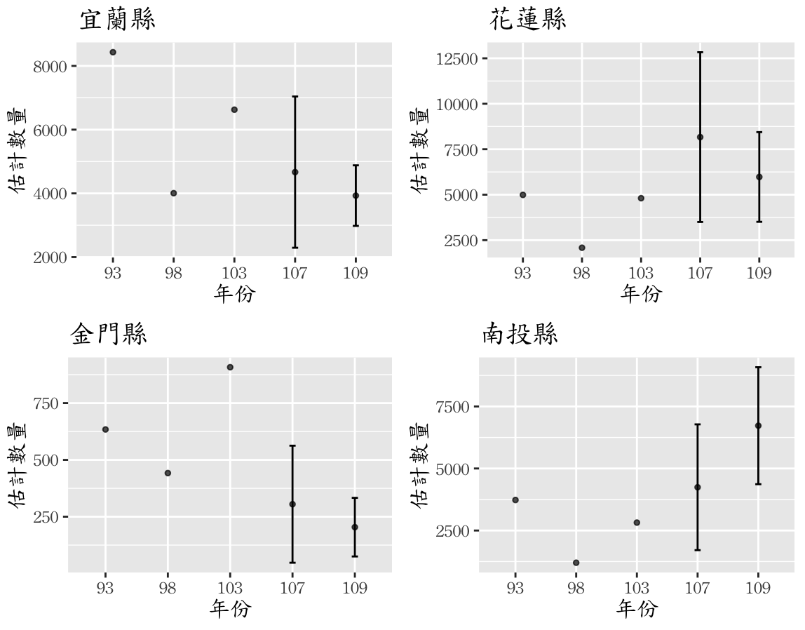

圖 7歷年各縣市遊蕩犬數量估計及信賴區間1

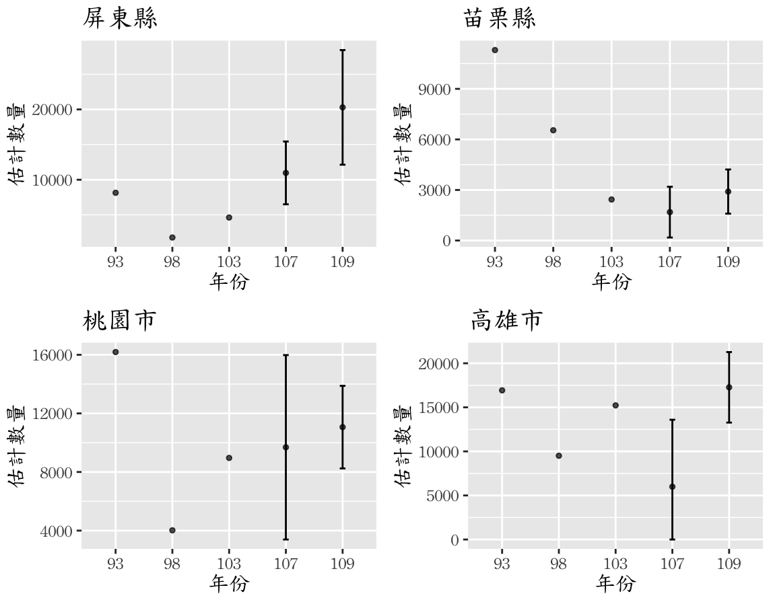

圖 8 歷年各縣市遊蕩犬數量估計及信賴區間2

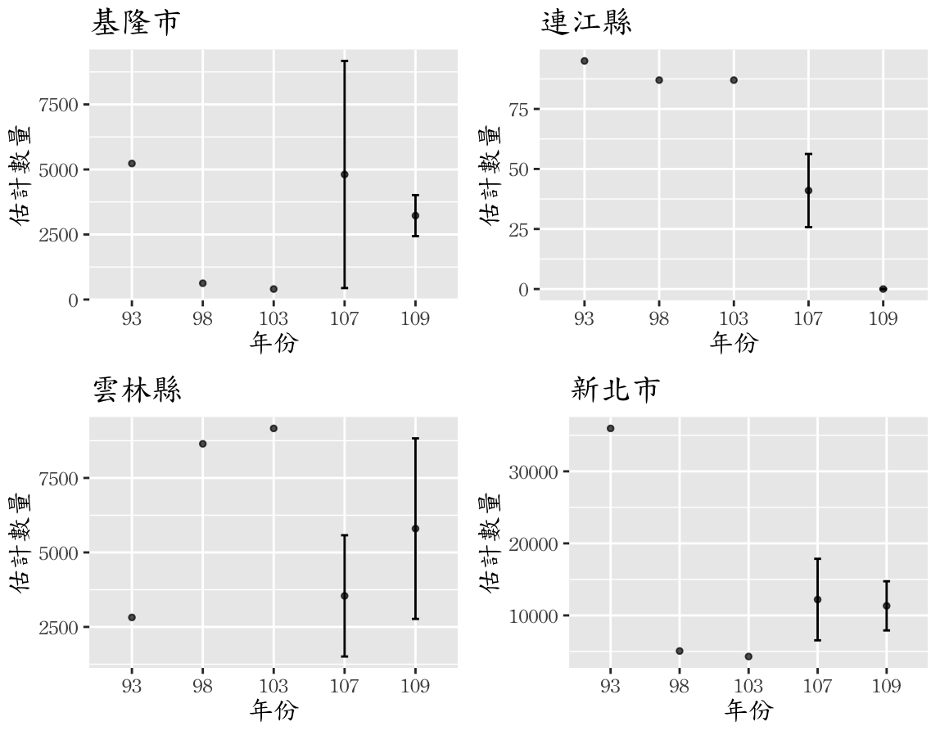

圖 9 歷年各縣市遊蕩犬數量估計及信賴區間3

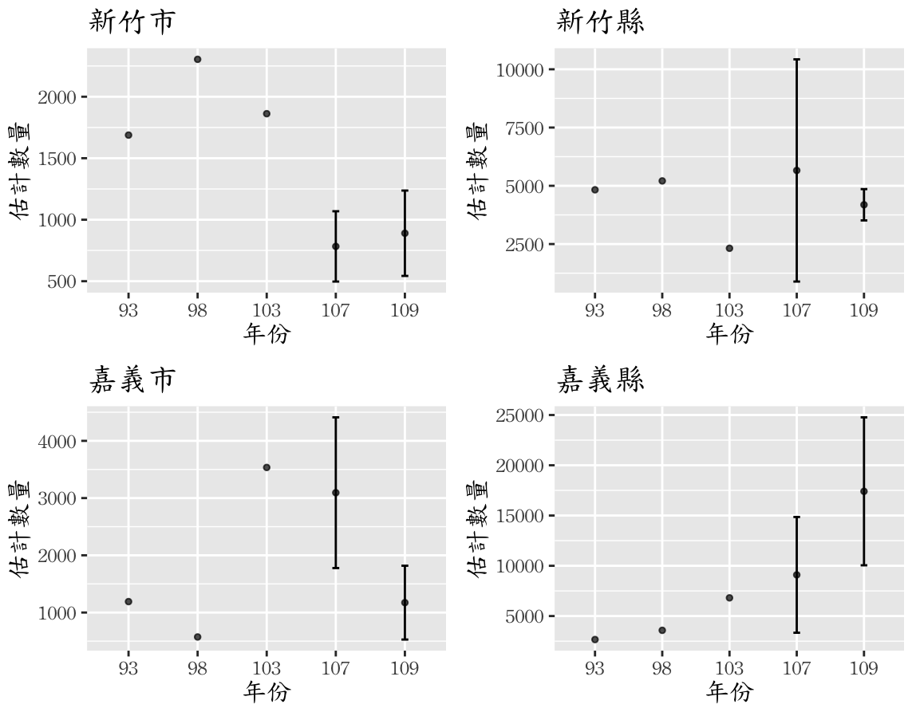

圖 10 歷年各縣市遊蕩犬數量估計及信賴區間４

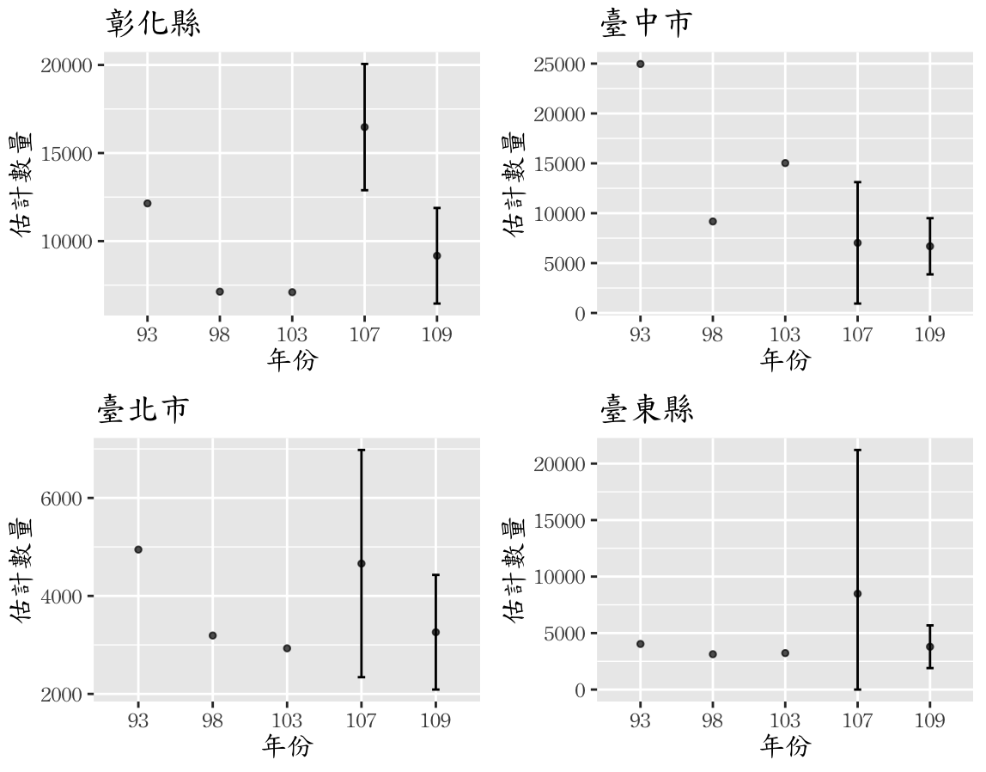

圖 11 歷年各縣市遊蕩犬數量估計及信賴區間5

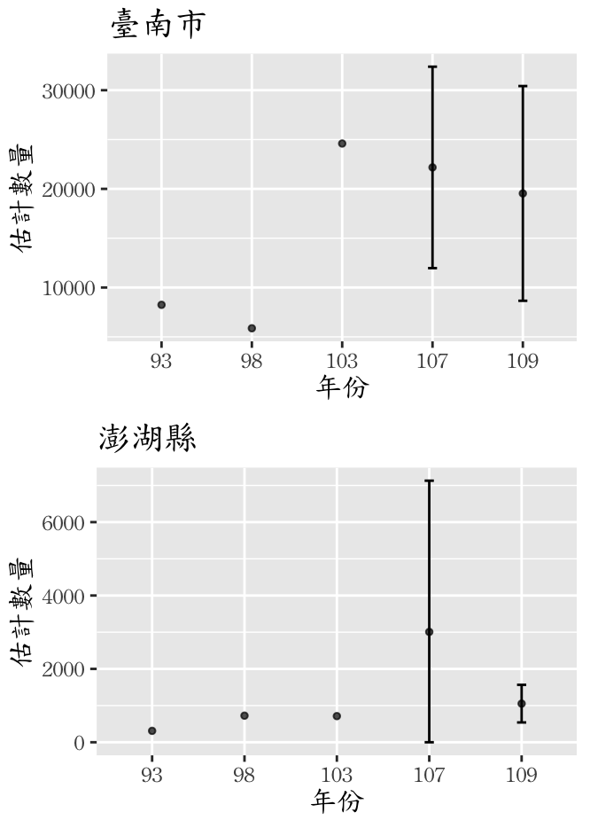

圖 12 歷年各縣市遊蕩犬數量估計及信賴區間6

1. **全國遊蕩犬數量調查推估統計工作模組**

全國遊蕩犬數量調查推估統計工作模組可分為三大項目，包括抽樣設計(肆、一)，調查結果推估(肆、二)及歷年調查結果趨勢(肆、三)，其中107及109年度所採用之抽樣設計因參與調查人員不同，故採用不同之抽樣設計因此推估方式亦不相同，在肆、一及肆、二中將分別加以敘述。

* 1. 抽樣設計

1. 107年調查：

107年調查採用抽樣設計為雙重抽樣方法(Double sampling)，其第一重抽樣調查由各縣市動保單位執行；第二重抽樣調查是為第一重樣本中選取部分村里，由國立成功大學執行之重複調查。

抽樣執行步驟如下：

1. 先將母體依縣市分割為22個次母體。
2. 再將各次母體依據人口密度、農業人口比例、專科以上人口比例及老年人口比例等變數，以集群分析依其都市化程度分層。
3. 各縣市內之樣本鄉、鎮、市、區依其都市化程度以分層抽樣隨機選取作為第一階段樣本。
4. 第二階段樣本之構成為所選鄉、鎮、市、區內隨機選擇之村、里，其中以鄉、鎮、市、區為第一階段抽樣單元；村、里為第二階段抽樣單元。此兩階段之樣本為雙重抽樣設計之第一重樣本，由各縣市動保單位執行調查。在各階段內再均由第一重樣本內選擇部分鄉、鎮、市、區/村、里做為第二重樣本，由計畫執行單位進行調查。

各調查村里根據其連續五日照相捕捉法捕捉之遊蕩犬數量，由迴歸式推估該村里實際遊蕩犬數量；而後將村里依縣市分層，以擴大數/雙重抽樣估計其所在縣市遊蕩犬隻總數，進而推估全國遊蕩犬隻數量。

1. 109年調查：

本(109)年度調查採用抽樣設計為以縣市為次母體之分層抽樣，且層內視其特性採以二階段抽樣或簡單隨機抽樣調查選取村里樣本。其中，層內二階段抽樣調查以鄉、鎮、市、區為第一階段抽樣單元；村、里為第二階段抽樣單元。

抽樣執行步驟如下：

先將母體依縣市分割為22個次母體。

各次母體中的鄉、鎮、市、區依都市化程度分為二至四層。

部分都市化程度較高的分層，以簡單隨機抽樣選取村里樣本

除上述ii分層外，各層內以簡單隨機抽樣選取鄉、鎮、市、區作為第一階段樣本。

於第一階段選擇之鄉、鎮、市、區樣本中，以簡單隨機抽樣選取村里作為第二階段樣本。

各調查村里根據其連續五日照相捕捉法捕捉之遊蕩犬數量，由迴歸式推估該村里實際遊蕩犬數量；而後將村里依縣市分層，以擴大數估計其所在縣市遊蕩犬隻總數，進而推估全國遊蕩犬隻數量。

* 1. 調查結果推估
  2. 107年調查：

1. 調查村里遊蕩犬數量
2. 將連續五日調查數量標示於二維座標上，其中x軸為累積捕捉狗數；y軸為每日捕捉狗數。
3. 計算資料點於座標上分布形成之迴歸線(斜率、常數項)。
$$y=ax+b$$

4. 迴歸線與x軸形成之截距即為該村里之遊蕩犬數量估計。
$$let y=0 \\ ⇒0=y=ax+b \\ ⇒x=-\frac{b}{a}$$

5. 縣市遊蕩犬數量
6. **擴大數估計：**
7. 將縣市視作次母體，則第*h*層中之鄉鎮母體數為 $N_{h}$、鄉鎮樣本數為 $n_{h}, h=1,2,…H$。
8. 第*h*層中第*i*個鄉鎮之村里母體數為 $M_{hi}$、樣本數為 $m_{hi}, i=1,2,…n_{h}$。
9. 將各縣市中，樣本村里經迴歸式估計之遊蕩犬數量加總 $\sum_{j∈S_{hi}}{y_{hij} }$，即為第*h*層之第*i*個鄉鎮中遊蕩犬樣本數量總和。
10. 將上述鄉鎮遊蕩犬樣本數量和乘上該鄉鎮之村里母體數 $M_{hi}$，後除以樣本數 $m_{hi}$，即為該鄉鎮遊蕩犬數量估計 ${\hat{τ}}_{hi}$ 。
$${\hat{τ}}_{hi}=\frac{M_{hi}}{m_{hi}}\sum_{j∈S_{hi}}{y_{hij} }$$

11. 將上述第*h*層中，各鄉鎮遊蕩犬估計數量和乘上第*h*層鄉鎮母體數 $N_{h}$，後除以樣本數 $n_{h}$，即為該層之遊蕩犬估計數量 ${\hat{τ}}_{h}$ 。
$${\hat{τ}}_{h}=\frac{N_{h}}{n_{h}}\sum_{i∈S_{h}}{{\hat{τ}}_{hi} }$$

12. 最終將各層遊蕩犬估計數量加總即為該縣市之遊蕩犬估計數量 $\hat{τ}$
$$\hat{τ}=\sum_{h=1}^{H}{{\hat{τ}}_{h} }$$

$$s_{h}:第h層之鄉鎮樣本空間$$

$$s_{hi}:第h層第i個鄉鎮中村里樣本空間$$

13. **雙重抽樣估計：**
14. 將第二階段抽樣中，第一重樣本(縣市動保單位調查)之村里遊蕩犬數量做為輔助變數 $x_{hij}$；第二重樣本(成功大學複查)之村里遊蕩犬數量為 $y_{hij}$。
15. 計算第*h*層之第*i*個鄉鎮中，第一、二重**重疊樣本**和之比值
$$r_{hi}=\frac{\sum_{j∈s_{hi}}{y_{hij}}}{\sum_{j∈s_{hi}}{x_{hij}}}$$

16. 將輔助變數以擴大數估計第*h*層之第*i*個鄉鎮，其估計數量為 ${\hat{τ}}_{hix}=\frac{M_{hi}}{m_{hi}^{'}}\sum_{j∈s_{hi}^{'}}{x_{hij}}$ ，乘以上述比值 $r_{hi}$ 即為該鄉鎮遊蕩犬數量之雙重抽樣估計。
$${\hat{τ}}_{hir}=r_{hi}⋅ {\hat{τ}}_{hix}$$

17. 將第一階段中第一重樣本(縣市動保單位調查)以擴大數估計之鄉鎮遊蕩犬估計數量作為輔助變數 $x_{hi}={\hat{τ}}_{hix}$；上述鄉鎮遊蕩犬數量之雙重抽樣估計為 $y_{hi}={\hat{τ}}_{hir}$。
18. 計算第*h*層中第一、二重**重疊鄉鎮樣本**和之比值
$$r_{h}=\frac{\sum_{i∈s_{h}}{y_{hi}}}{\sum_{i∈s_{h}}{x_{hi}}}$$

19. 將輔助變數以擴大數估計第*h*層之遊蕩犬數量為 ${\hat{τ}}_{hx}=\frac{N_{h}}{n_{h}^{'}}\sum_{i∈s_{h}^{'}}{x_{hi}}$ ，乘以上述比值 $r_{h}$ 即為該層遊蕩犬數量之雙重抽樣估計。
$${\hat{τ}}_{hr}=r_{h}⋅ {\hat{τ}}_{hx}$$

20. 最後將各層遊蕩犬估計數量加總即為該縣市之遊蕩犬估計數量 ${\hat{τ}}_{r}$
$${\hat{τ}}_{r}=\sum_{h=1}^{H}{{\hat{τ}}_{hr}}$$

$$s_{h}^{'}:第h層之第一重鄉鎮樣本空間$$

$$s_{h}:第h層之第一階段鄉鎮樣本空間$$

$$s_{hi}^{'}:第h層第i個鄉鎮中之第一重村里樣本空間$$

$$s_{hi}:第h層第i個鄉鎮中之第二重村里樣本空間$$

21. 全國遊蕩犬數量
22. 各縣市遊蕩犬數量雙重抽樣估計值 ${\hat{τ}}_{rk}$ 加總即為全國遊蕩犬數量估計 ${\hat{τ}}_{t}$ ：
$${\hat{τ}}_{t}=\sum_{k=1}^{K}{{\hat{τ}}_{rk}}, k:第k個縣市$$

23. 變異數計算公式如下：
$$Var\left({\hat{τ}}_{t}\right)=\sum_{k=1}^{K}{{Var(\hat{τ}}_{rk}) }$$

$$C.I. for {\hat{τ}}_{t}=({\hat{τ}}_{t}-Z_{0.025}\sqrt{Var\left({\hat{τ}}_{t}\right)}, {\hat{τ}}_{t}+Z_{0.025}\sqrt{Var({\hat{τ}}_{t})})$$

24. 每百人遊蕩犬隻數量
25. 遊蕩犬數量估計值 ${\hat{τ}}_{rk}$  乘以100，後除以該區人口數 $p_{k}$，即為該地區每百人遊蕩犬隻數量估計 ${\hat{z}}_{k}$ 。
$${\hat{z}}_{k}=\frac{{100⋅\hat{τ}}_{rk}}{p_{k}}$$

26. 變異數及信賴區間計算公式如下：
 $$Var\left({\hat{z}}_{k}\right)=\frac{{100}^{2}⋅Var\left({\hat{τ}}_{rk}\right)}{p_{k}^{2}}$$

 $$C.I. for {\hat{z}}_{k}=({\hat{z}}_{k}-Z_{0.025}\sqrt{Var\left({\hat{z}}_{k}\right)}, {\hat{z}}_{k}+Z_{0.025}\sqrt{Var({\hat{z}}_{k})})$$

  1. 109年調查
27. 調查村里遊蕩犬數量：
    * 1. 將連續五日調查數量標示於二維座標上，其中x軸為累積捕捉狗數；y軸為每日捕捉狗數。
      2. 計算資料點於座標上分布形成之迴歸線(斜率、常數項)。
      3. 迴歸線與x軸形成之截距即為該村里之遊蕩犬數量估計。
28. 縣市遊蕩犬數量
    * 1. 將全國依縣市劃分為22個次母體 $i=1,2,…,22$，再將各次母體中的鄉、鎮、市、區依都市化程度分為數層 $h=0,1,…,H_{i}$。
      2. 層內簡單隨機抽樣 $(h=0)$
         1. 第 $i$ 個縣市中第 $h$ 層內母體村里數為 $N_{ih}$，樣本村里數為 $n_{ih}$。
         2. 將層內樣本村里經估計之遊蕩犬數量加總 $\sum_{k∈S_{ih}}{y_{ihk}}$，為該層之遊蕩犬樣本數量總和。
         3. 將上述層內遊蕩犬樣本數量 $\sum_{k∈S_{ih}}{y_{ihk}}$，乘上母體村里數 $N_{ih}$，後除以樣本村里數 $n_{ih}$，即為該層之遊蕩犬數量估計 ${\hat{τ}}_{ih}$。
 $${\hat{τ}}_{ih}=\frac{N_{ih}}{n_{ih}}\sum_{k∈S_{ih}}{y_{ihk}}$$

     3. 層內二階段抽樣 $(h=1,…,H_{i})$
         1. 第 $i$ 個縣市中第 $h$ 層內之鄉鎮母體數量為 $M_{ih}$，樣本數量為 $m_{ih}$；第 $j$ 個鄉鎮中之村里母體數量為 $N_{ihj}$，樣本數量為 $n_{ihj}$。
         2. 將鄉鎮中各樣本村里遊蕩犬數量加總 $\sum_{k∈S_{ihj}}{y_{ihjk}}$，即為該鄉鎮之樣本遊蕩犬數量。
         3. 將上述 $j$ 鄉鎮樣本遊蕩犬數量 $\sum_{k∈S_{ihj}}{y_{ihjk}}$，乘上該鄉鎮之村里母體數量 $N_{ihj}$，除以村里樣本數量 $n_{ihj}$，即為 $j$ 鄉鎮之遊蕩犬數量估計 ${\hat{τ}}_{ihj}$。
 $${\hat{τ}}_{ihj}=\frac{N_{ihj}}{n_{ihj}}\sum_{k∈S_{ihj}}{y_{ihjk}}$$

        4. 將第 $h$ 層內之樣本鄉鎮中，遊蕩犬數量估計加總 $\sum_{j∈S_{ih}}{{\hat{τ}}_{ihj}}$，乘上層內之鄉鎮母體數量 $M_{ih}$，後除以鄉鎮樣本數量 $m_{ih}$，即為該層之遊蕩犬數量估計 ${\hat{τ}}_{ih}$。
 $${\hat{τ}}_{ih}=\frac{M_{ih}}{m_{ih}}\sum_{j∈S_{ih}}{y_{ihj}}$$

     4. 將上述II、III計算之層內遊蕩犬數量估計加總 $\sum_{h=0}^{H_{i}}{{\hat{τ}}_{ih}}$，即為縣市之遊蕩犬數量估計 ${\hat{τ}}_{i}$  。
      5. 最終將各縣市遊蕩犬數量估計加總，即為全國遊蕩犬數量估計
29. 變異數估計
    * 1. 層內簡單隨機抽樣：
      2. 層內二階段抽樣()

* + 1. 縣市變異數估計

$$\hat{Var}\left({\hat{τ}}_{i}\right)=\sum_{h=0}^{H_{i}}{\hat{Var}\left({\hat{τ}}_{ih}\right)}$$

$$95\% C.I. for {\hat{τ}}_{i}=({\hat{τ}}_{i}-Z_{0.025}\sqrt{\hat{Var}\left({\hat{τ}}_{i}\right)}, {\hat{τ}}_{i}+Z_{0.025}\sqrt{\hat{Var}({\hat{τ}}_{i})})$$

1. 每百人遊蕩犬隻數量
2. 遊蕩犬數量估計值 ${\hat{τ}}_{i}$  乘以100，後除以該區人口數 $p_{i}$，即為該地區每百人遊蕩犬隻數量估計 ${\hat{z}}_{i}$ 。
$${\hat{z}}_{i}=\frac{{100⋅\hat{τ}}_{i}}{p_{i}}$$

3. 變異數及信賴區間計算公式如下：
 $$Var\left({\hat{z}}_{i}\right)=\frac{{100}^{2}⋅Var\left({\hat{τ}}_{i}\right)}{p_{i}^{2}}$$

 $$C.I. for {\hat{z}}_{i}=({\hat{z}}_{i}-Z_{0.025}\sqrt{Var\left({\hat{z}}_{i}\right)}, {\hat{z}}_{i}+Z_{0.025}\sqrt{Var({\hat{z}}_{i})})$$

 1. 歷年調查結果趨勢

全國遊蕩犬數量調查自民國88年起執行迄今，由原每五年執行一次，至107年起改為每兩年執行一次，以增加調查頻度之方式，對遊蕩犬數量進行更為嚴格之監控以作為研析各相關政策施行成效之參考。然而，點估計並不足以研析全國或各縣市遊蕩犬數量增減趨勢，因為本調查唯一大規模之生態調查，即便在嚴謹規畫之抽樣設計下，受限於有限之樣本數，必定存在一定之抽樣誤差。同時在如此規模之生態調查中，必然存在相當程度之非抽樣誤差，凡此種種均會對調查結果造成相當程度之影響。因此，若要客觀的評估趨勢，仍舊需要藉由信賴區間提供雖不完美但已較單純之點估計更為客觀有意義之趨勢評估。

本計畫已開始藉由整合點估計及95%信賴區間繪製歷年調查趨勢圖(請參見參、二)，但因有足夠資料推估信賴區間之調查僅有107及109兩年度，而之前年度調查結果目前僅有點估計，希望能自107年度開始增加調查頻度為每兩年一次之後，能持續依此模式以逐步建立我國遊蕩犬數量調查之長期趨勢。

# 伍、主要成果

1. **109年度全國遊蕩犬數量調查**
   1. 完成全國共173個鄉鎮市區樣本中的633個村里樣本之109年全國遊蕩犬數量調查。
   2. 調查使用人力：74位田野調查員，25位負責整理並登錄調查資料之大學生兼任研究助理，10位督導及協助前述調查工作之碩士生兼任研究助理。
   3. 完成109年全國及各縣市遊蕩犬隻數量估計：遊蕩犬隻數量估計為155,869隻，95%信賴區間為137,872隻至173,765隻。
2. **全國及各直轄市、縣（市）遊蕩犬族群增減趨勢**
   1. 完成107/109年度全國及各縣市遊蕩犬數量調查結果比較。
   2. 整合點估計及信賴區間，完成93年至109年全國及各縣市遊蕩犬數量調查結果之趨勢圖。
   3. 開始建立全國及各縣市遊蕩犬數量趨勢。
3. **全國遊蕩犬數量調查推估統計工作模組**
   1. 完成包括抽樣設計、調查結果推估及歷年調查結果趨勢分析之全國遊蕩犬數量調查推估統計工作模組。
   2. 整理107/109年全國遊蕩犬數量調查抽樣設計。
   3. 整理107/109年全國遊蕩犬數量調查結果推估。
   4. 完成整合點估計及信賴區間之全國遊蕩犬數量調查趨勢分析模式。

**附件一 109年全國遊蕩犬隻數量調查說明會**

表 3 109年全國遊蕩犬隻數量調查說明會議程

|  |  |  |
| --- | --- | --- |
| 時間 | 事項 | 講員 |
| 10:00 – 11:00 | 報到 |  |
| 11:00 – 12:30 | 調查注意事項 | 趙昌泰/翁嘉良/李秉威 |
| 12:30 – 13:30 | 午餐 |  |
| 13:30 – 14:20 | 模擬調查 | 研究助理帶領分組實習 |
| 14:20 – 14:30 | 休息 |  |
| 14:30 – 15:20 | 毛孩子、野孩子 - 為什麼不該讓貓狗流浪在外 | 國立清華大學通識教育中心  顏士清助理教授 |
| 15:20 – 15:30 | 休息 |  |
| 15:30 – 16:20 | 流浪犬議題面面觀 | 台灣動物社會研究會副執行長 陳玉敏 |
| 16:20 – 16:30 | 休息 |  |
| 16:30 – 17:00 | Q & A |  |

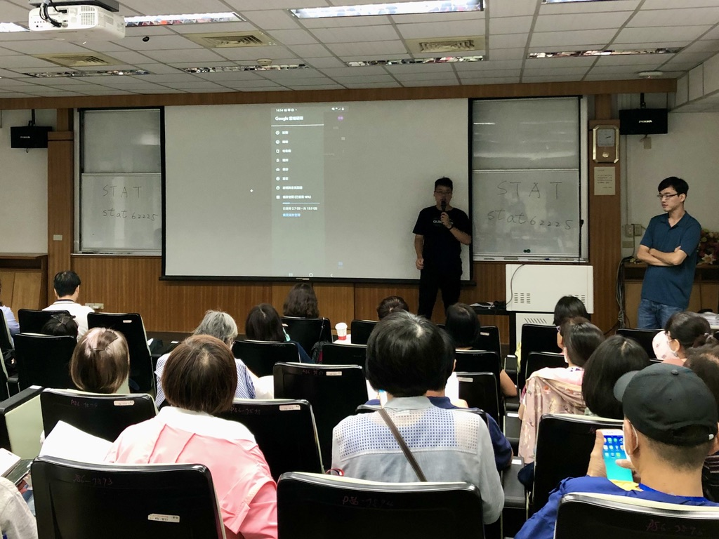

圖 13 109年全國遊蕩犬隻數量調查—遊蕩犬調查App使用說明

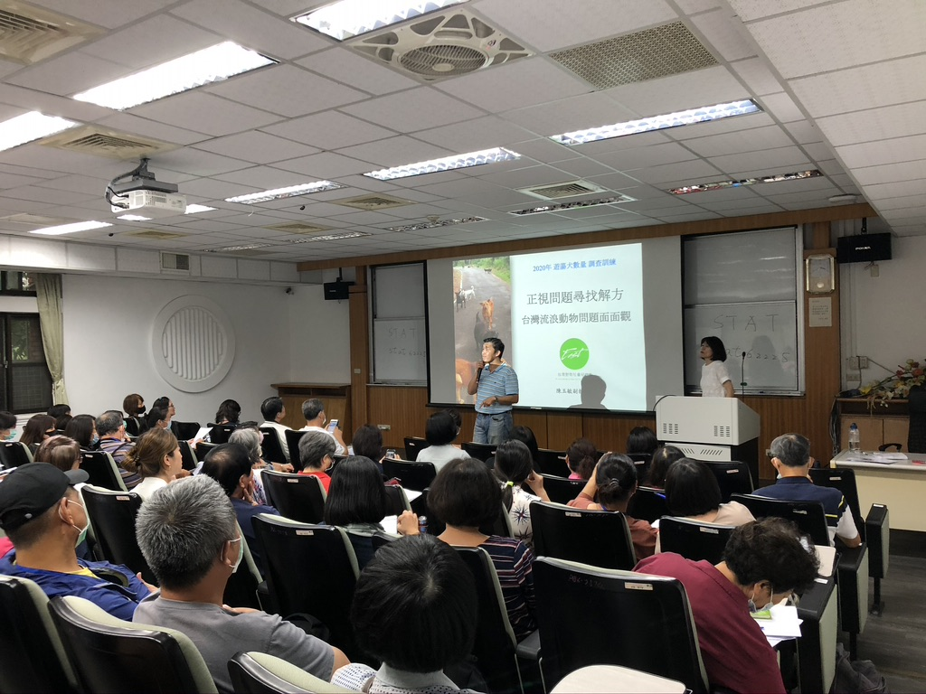

圖 14 109年全國遊蕩犬隻數量調查—國立成功大學 趙昌泰副教授

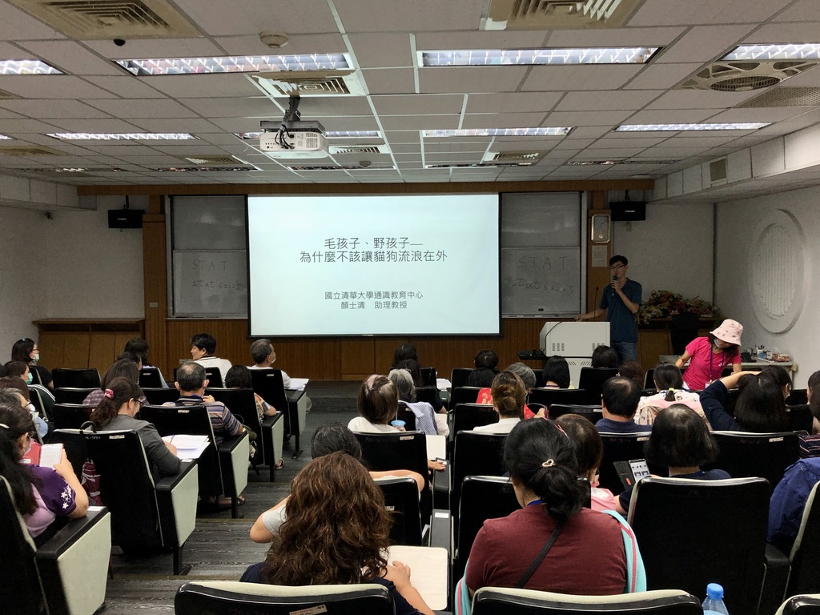

圖 15 109年全國遊蕩犬隻數量調查—國立清華大學通識教育中心 顏士清助理教授

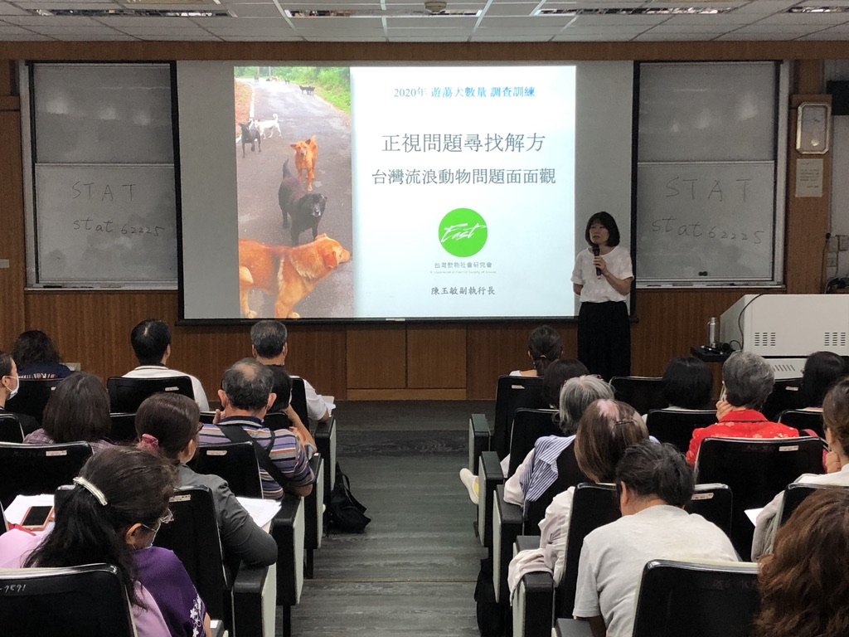

圖 16 109年全國遊蕩犬隻數量調查—台灣動物社會研究會副執行長 陳玉敏主任

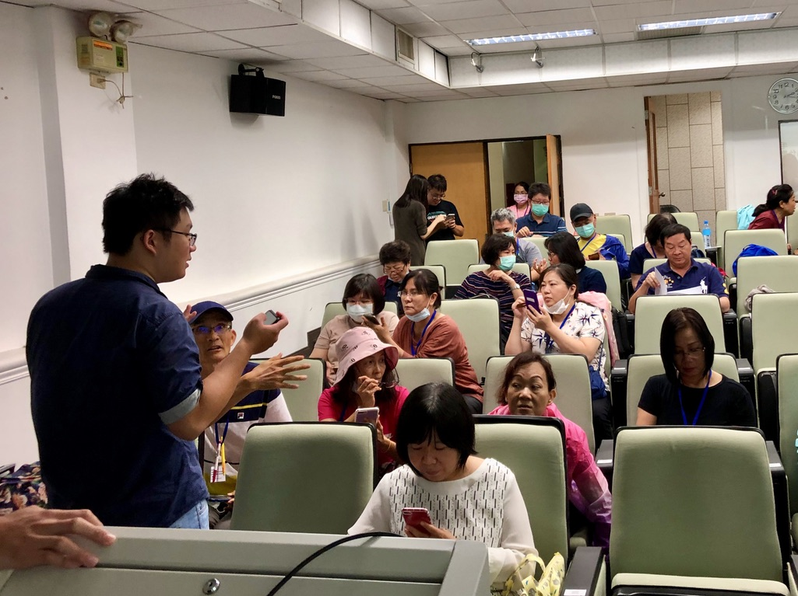

圖 17 109年全國遊蕩犬隻數量調查—遊蕩犬調查App分組實作演練

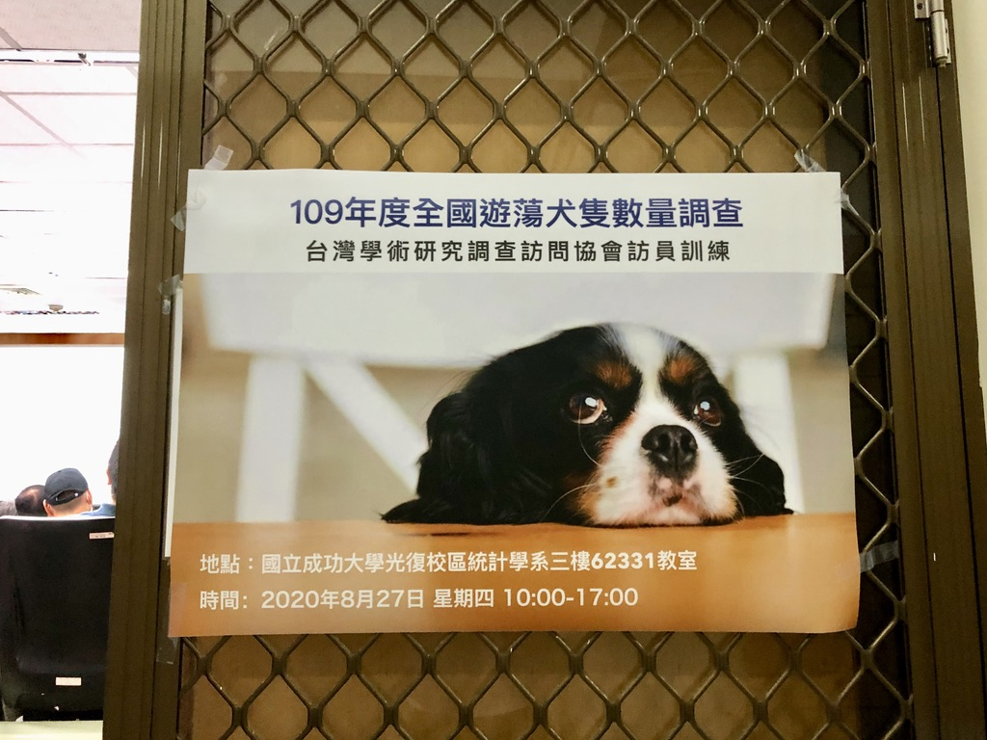

圖 18 109年全國遊蕩犬隻數量調查—說明會海報1

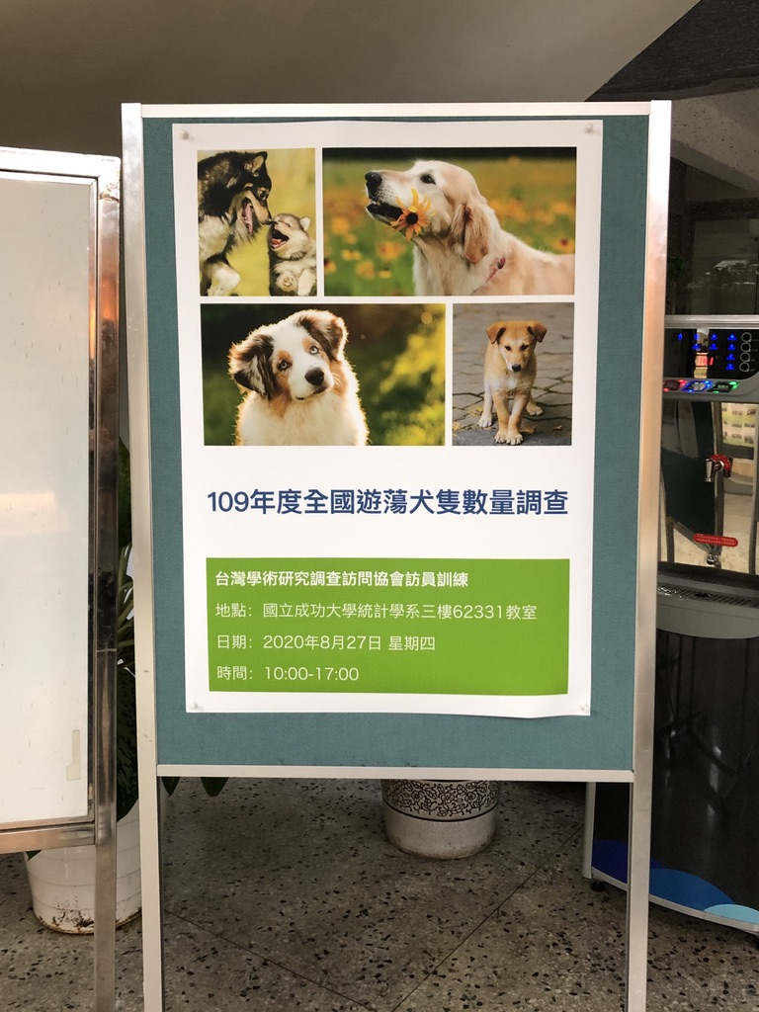

圖 19 109年全國遊蕩犬隻數量調查—說明會海報2

# 附件二 調查記錄表

109年遊蕩犬數量調查記錄表

1. 調查地點：______縣/市______鄉/鎮/市/區______村/里
2. 調查時間：____年____月____日至 ____年____月____日

|  |  |  |
| --- | --- | --- |
| 捕捉日期 | 每日照相捕捉狗數 | 累積照相捕捉狗數 |
|  |  |  |
|  |  |  |
|  |  |  |
|  |  |  |
|  |  |  |

**註：相片中重複出現的遊蕩犬不列入計算**

1. 調查區域內是否有特殊場所（例：市場、公園、學校）

是，場所：_________________ 否

資料審核：____________ 　是否通過：　是 　　否

調查員姓名

過程與問題簡述

1. 簡述過程或所遭遇的問題

2. 若相片中有重複出現的遊蕩犬請註記於下方欄位中

例:第一天與第三天相片中有重複拍攝的遊蕩犬2隻。

|  |
| --- |
|  |

# 附件三 109年全國遊蕩犬隻數量調查—都市化程度分層

表 4 109年全國遊蕩犬數量調查—都市化程度分層

|  |  |  |
| --- | --- | --- |
| 縣市 | 分群 | 鄉、鎮、市、區 |
| 宜蘭縣 | 1 | 羅東鎮、宜蘭市 |
| 2 | 五結鄉、冬山鄉、蘇澳鎮、礁溪鄉、頭城鎮、壯圍鄉、員山鄉、三星鄉、大同鄉、南澳鄉 |
| 花蓮縣 | 1 | 花蓮市 |
| 2 | 吉安鄉、新城鄉、玉里鎮、鳳林鎮、瑞穗鄉、壽豐鄉、光復鄉、富里鄉、豐濱鄉、秀林鄉、萬榮鄉、卓溪鄉 |
| 金門縣 | 1 | 金城鎮、金寧鎮、烈嶼鄉、金湖鎮、烏坵鄉、金沙鎮 |
| 南投縣 | 1 | 南投市、草屯鎮、名間鄉、埔里鎮、竹山鎮 |
| 2 | 集集鎮、水里鄉、魚池鄉、鹿谷鄉、國姓鄉、中寮鄉、仁愛鄉、信義鄉 |
| 屏東縣 | 1 | 東港鎮、潮州鎮、恆春鎮 |
| 2 | 屏東市 |
| 3 | 新園鄉、萬丹鄉、長治鄉、麟洛鄉、內埔鄉、鹽埔鄉、里港鄉、九如鄉、崁頂鄉、林邊鄉、枋寮鄉、佳冬鄉、竹田鄉、南州鄉、萬巒鄉、枋山鄉、高樹鄉、車城鄉、新埤鄉、瑪家鄉、來義鄉、泰武鄉、三地門鄉、滿州鄉、春日鄉、牡丹鄉、獅子鄉、霧臺鄉 |
| 苗栗縣 | 1 | 苗栗市、竹南鎮、頭份市、苑裡鎮 |
| 2 | 公館鄉、造橋鄉、三義鄉、銅鑼鄉、頭屋鄉、後龍鎮、通霄鎮、卓蘭鎮、西湖鄉、大湖鄉、三灣鄉、南庄鄉、獅潭鄉、泰安鄉 |
| 桃園市 | 1 | 桃園區、平鎮區、八德區、中壢區 |
| 2 | 龜山區、蘆竹區、楊梅區、龍潭區、大溪區、大園區、觀音區、新屋區、復興區 |
| 高雄市 | 1 | 新興區、苓雅區、旗津區、三民區、鹽埕區、前金區、鳳山區、左營區、前鎮區、鼓山區、楠梓區 |
| 2 | 小港區、梓官區、仁武區、林園區、岡山區、茄萣區、鳥松區、湖內區、橋頭區、大寮區、彌陀區、大社區、路竹區、阿蓮區、大樹區、燕巢區、永安區 |
| 3 | 旗山區、美濃區、內門區、杉林區、田寮區、甲仙區、六龜區、那瑪夏區、茂林區、桃源區 |
| 基隆市 | 1 | 仁愛區、中山區、中正區、信義區、安樂區、暖暖區、七堵區 |
| 連江縣 | 1 | 南竿鄉、莒光鄉、東引鄉、北竿鄉 |
| 雲林縣 | 1 | 斗六市、虎尾鎮、北港鎮、斗南鎮、西螺鎮、林內鄉、土庫鎮、麥寮鄉、莿桐鄉 |
| 2 | 臺西鄉、二崙鄉、大埤鄉、崙背鄉、口湖鄉、元長鄉、水林鄉、褒忠鄉、東勢鄉、四湖鄉、古坑鄉 |
| 新北市 | 1 | 永和區、蘆洲區、板橋區、三重區、新莊區、中和區 |
| 2 | 土城區、泰山區、鶯歌區、樹林區、汐止區、五股區、淡水區、新店區、林口區、深坑區、八里區、三峽區 |
| 3 | 金山區、瑞芳區、三芝區、萬里區、石門區、烏來區、貢寮區、平溪區、雙溪區、坪林區、石碇區 |
| 新竹市 | 1 | 北區、東區、香山區 |
| 新竹縣 | 1 | 竹北市、竹東鎮、湖口鄉、新豐鄉 |
| 2 | 芎林鄉、新埔鎮、寶山鄉、關西鎮、橫山鄉、北埔鄉、峨眉鄉、五峰鄉、尖石鄉 |
| 嘉義市 | 1 | 西區、東區 |
| 嘉義縣 | 1 | 民雄鄉、朴子市、水上鄉、大林鎮、新港鄉、中埔鄉、太保市 |
| 2 | 溪口鄉、布袋鎮、六腳鄉、東石鄉、鹿草鄉、義竹鄉、竹崎鄉、梅山鄉、番路鄉、大埔鄉、阿里山鄉 |
| 彰化縣 | 1 | 彰化市、員林市、和美鎮、鹿港鎮、永靖鄉、溪湖鎮、北斗鎮、埔心鄉、伸港鄉、秀水鄉、花壇鄉、田中鎮、大村鄉、社頭鄉 |
| 2 | 田尾鄉、福興鄉、線西鄉、埔鹽鄉、埤頭鄉、芬園鄉、溪州鄉、二林鎮、芳苑鄉、竹塘鄉、二水鄉、大城鄉 |
| 臺中市 | 1 | 北區、中區、西區、南區、東區、大里區、北屯區、西屯區、南屯區 |
| 2 | 潭子區、豐原區、梧棲區、大雅區、沙鹿區、龍井區、神岡區、烏日區、大肚區、清水區、太平區、大甲區、后里區、外埔區、霧峰區、石岡區、大安區、東勢區、新社區、和平區 |
| 臺北市 | 1 | 大安區、大同區、松山區、萬華區、中正區、信義區、中山區、內湖區、文山區、士林區、北投區、南港區 |
| 臺東縣 | 1 | 臺東市 |
| 2 | 綠島鄉、關山鎮、太麻里鄉、池上鄉、成功鎮、鹿野鄉、長濱鄉、東河鄉、蘭嶼鄉、大武鄉、卑南鄉、達仁鄉、金峰鄉、延平鄉、海端鄉 |
| 臺南市 | 1 | 東區、北區、中西區、南區、安平區、永康區 |
| 2 | 新營區、安南區、仁德區、佳里區、歸仁區、善化區、新市區、新化區 |
| 3 | 安定區、麻豆區、西港區、下營區、鹽水區、學甲區、關廟區、柳營區、六甲區、官田區、山上區、北門區、七股區 |
| 4 | 將軍區、後壁區、白河區、玉井區、東山區、大內區、楠西區、左鎮區、龍崎區、南化區 |
| 澎湖縣 | 1 | 馬公市、七美鄉、白沙鄉、西嶼鄉、湖西鄉、望安鄉 |

# 附件四 109年全國遊蕩犬隻數量調查—樣本清冊

表 5 109年全國遊蕩犬數量調查—樣本清冊

|  |  |  |  |  |  |
| --- | --- | --- | --- | --- | --- |
| 縣市 | 調查地區 | | | | |
| 宜蘭縣 | 宜蘭市:延平里/中興里/小東里/東門里/梅洲里/泰山里/七結里 | 員山鄉:頭分村/湖北村/蓁巷村 | 蘇澳鎮:永榮里/港邊里/聖愛里/南安里/南寧里 | 大同鄉:寒溪村/崙埤村 | 羅東鎮:羅莊里/南豪里 |
| 花蓮縣 | 花蓮市:民生里/國福里/國盛里/主安里/主義里/主權里/主信里 | 吉安鄉:稻香村/仁里村/東昌村 | 豐濱鄉:豐濱村/新社村 | 瑞穗鄉:富源村/瑞美村/奇美村 | 鳳林鎮:長橋里/森榮里/大榮里 |
| 金門縣 | 金城鎮:西門里 | 金湖鎮:新市里/瓊林里 | 金沙鎮:官嶼里 |  |  |
| 南投縣 | 竹山鎮:社寮里/雲林里/延平里/鯉魚里 | 集集鎮:田寮里/吳厝里/廣明里 | 鹿谷鄉:彰雅村/和雅村/清水村/瑞田村 | 南投市:三民里/千秋里/鳳鳴里/永豐里/光華里 | 草屯鎮:上林里/新庄里/土城里/平林里 |
| 國姓鄉:國姓村/福龜村/南港村/長豐村 |  |  |  |  |
| 屏東縣 | 屏東市:橋南里/豐榮里/豐田里/一心里/萬年里/玉成里/大洲里/永昌里/勝利里/崇蘭里/和興里/信和里 | 內埔鄉:上樹村/建興村/義亭村/興南村/美和村/富田村 | 東港鎮:東隆里/興和里 | 潮州鎮:光華里 | 枋寮鄉:安樂村/內寮村/隆山村/枋寮村 |
| 車城鄉:新街村/後灣村/射寮村 | 林邊鄉:水利村/竹林村/鎮安村 | 萬巒鄉:鹿寮村/泗溝村/佳佐村/五溝村 |  |  |
| 苗栗縣 | 頭份市:珊湖里/斗煥里/新華里/和平里/民族里/民權里 | 三義鄉:西湖村/勝興村 | 苑里鎮:苑東里/苑南里 | 通霄鎮:坪頂里/南和里/福興里 | 西湖鄉:內島里/湖東村/二湖村 |
| 大湖鄉:靜湖村/南湖村/栗林村 |  |  |  |  |
| 桃園市 | 八德區:福興里/廣興里/大安里/大智里/高城里 | 大溪區:興和里/僑愛里/南興里/田心里 | 桃園區:文明里/民生里/萬壽里/南門里/成功里/長安里/春日里/寶山里/忠義里/清溪里/慈文里 | 龜山區:兔坑里/龍壽里/幸福里/公西里/南美里 | 大園區:溪海里/圳頭里/南港里 |
| 中壢區:中正里/忠孝里/自信里/普仁里/石頭里/金華里 | 平鎮區:雙連里/廣興里/廣仁里/龍興里/新榮里 | 新屋區:新生里/清華里/大坡里/望間里 |  |  |
| 高雄市 | 苓雅區:林西里/林中里/林貴里/凱旋里/福隆里/正義里/美田里 | 前鎮區:明孝里/鎮昌里/振興里/瑞昌里/瑞北里 | 三民區:鼎強里/灣復里/安生里/裕民里/千北里/ | 新興區:永寧里/玉衡里/文昌里 | 鼓山居:龍井里/光化里/新民里 |
| 前金區:文東里 | 鹽埕區:中原里/育仁里/河濱里/陸橋里 | 旗津區:北汕里 | 大樹鄉:久堂里/檨腳里/大坑里 | 美濃區:福安里/清水里/中壇里 |
| 內門區:內門里/內南里 | 杉林區:月美里/大愛里 | 楠梓區:中陽里/錦屏里/裕昌里 | 左營區:尾北里/聖南里/新上里 | 頭橋區:橋南里/仕豐里/新莊里 |
| 永安區:新港里/永華里 | 鳳山區:和德里/鳳崗里/忠義里/武漢里/新武里 | 林園區:中厝里/頂厝里/東汕里 |  |  |
| 基隆市 | 中山區:中興里/仁正里/通化里/居仁里/吳福里 | 仁愛區:吉仁里/書院里 | 中正區:中砂里/正砂里/砂灣里/平寮里 | 信義區:東明里 | 七堵區:堵北里 |
| 暖暖區:暖西里 |  |  |  |  |
| 連江縣 | 南竿鄉:復興村/四維村 |  |  |  |  |
| 雲林縣 | 土庫鎮:忠正里/溪邊里/興新里/奮起里/大荖里 | 虎尾鎮:中山里/堀頭里/立仁里 | 元長鄉:合和村/卓運村/頂寮村 | 斗南鎮:東仁里/北銘里/大東里/南昌里/舊社/阿丹 | 林內鄉:林北村/林茂村/坪頂村 |
| 口湖鄉:崙中村/梧北村/港西村 | 水林鄉:灣西村/松西村/蕃薯村/塭底村 |  |  |  |
| 新北市 | 新店區:忠孝里/大豐里/寶安里/明德里/新德里 | 鶯歌區:北鶯里/鳳鳴里/尖山里 | 深坑區:埔新里/萬福里 | 永和區:永元里/民族里/桂林里 | 板橋區:介壽里/華江里/懷翠里 |
| 板橋區:永安里/福星里/松柏里 | 中和區:華南里/景南里/興南里/文元里/冠穗里/秀義里 | 蘆洲區:得仁里/樹德里/保佑里/永康里 | 平溪區:嶺角里/望古里/南山里/平湖里 | 石碇區:潭邊里/永定里/中民里/光明里 |
| 新店區:柴埕里/德安里/香坡里/員潭里/屈尺里 | 新莊區:後港里/八德里/四維里/後德里/光明里/榮和里/立人里/和平里/中宏里/文聖里/思賢里/頭前里/思源里 | 汐止區:禮門里/橋東里/樟樹里/厚德里/環河里/復興里/秀山里/鄉長里 | 三重區:永安里/永豐里/幸福里/培德里/六福里/五福里/信安里/萬壽里/福興里/文化里 | 淡水區:屯山里/興仁里/崁頂里/新義里/正德里/學府里 |
| 三芝區:古庄里/橫山里/錫板里/店子里 | 中和區:仁和里/連城里/漳和里/安平里/南山里/秀成里/秀景里/頂南里/華新里 |  |  |  |
| 新竹市 | 北區:盤石里/石坊里/北門里/長和里/湳亞里/武陵里/康樂里/中山里 | 東區:光明里/龍山里/新莊里/關新里/關東里/金山里/東門里/下竹里/中正里/東園里/東勢里 |  |  |  |
| 新竹縣 | 竹東鎮:商華里/竹東里/仁愛里/柯湖里/陸豐里 | 橫山鄉:豐田村/新興村 | 竹北市:中興里/聯興里/大義里/尚義里/新國里/東興里 | 新埔鎮:五埔里/巨埔里/照門里 | 關西鎮:玉山里/南和里/東平里 |
| 湖口鄉:和興村/長嶺村/長安村/波羅村 |  |  |  |  |
| 嘉義市 | 東區:東興里/北門里/文雅里/安業里/頂庄里/豐年里/興仁里 | 西區:香湖里/劉厝里/車店里/致遠里/福安里/保生里 |  |  |  |
| 嘉義縣 | 番路鄉:觸口村/大湖村 | 布袋鎮:永安里/江山里/振寮里/西安里 | 東石鄉:溫港村/港墘村/洲仔村/鰲鼓村 | 太保市:後庄里/春珠里/東勢里 | 水上鄉:塗溝村/三鎮村/柳鄉村/內溪村 |
| 新港鄉:宮前村/大潭村/中洋村/潭大村 | 大林鎮:三和里/內林里/三角里/三村里 |  |  |  |
| 彰化縣 | 溪州鄉:柑園村/水尾村/張厝村/三條村 | 永靖鄉:永南村/永北村/永興村 | 芬園鄉:舊社村/溪頭村/楓坑村 | 福興鄉:大崙村/三汴村/橋頭村/頂粘村 | 社頭鄉:橋頭村/舊社村/協和村 |
| 彰化市:台鳳里/中庄里/桃源里/華北里 /興北里/中正里/大同里/向陽里/彰安里/福安里/南瑤里 | 線西鄉:頂庄村/下犁村 | 和美鎮:雅溝里/頭前里/塗厝里/好修里/中圍里 | 田中鎮:龍潭里/北路/大崙里 | 花壇鄉:崙雅村/文德村/永春村 |
| 臺中市 | 東勢區:廣興里/泰昌里/詒福里/下新里/泰興里/明正里 | 神岡區:神岡里/北庄里/社南里/三角里 | 梧棲區:下寮里/文化里/大村里 | 大肚區:王田里/大東里/永和里/永順里 | 西屯區:福恩里/福瑞里/福和里/西安里/大石里/永安里 |
| 大里區:日新里/健民里/國光里 | 西區:三民里/公民里/公德里 | 東區:樂成里/富台里/福興里/長榮里 | 北區:新北里/樂英里/錦村里/錦平里/立人里 | 北屯區:三光里/三和里 |
| 后里區:義里里/后里里/墩南里/聯合里 |  |  |  |  |
| 臺北市 | 內湖區:瑞陽里/安泰里/明湖里/蘆洲里/富泰里 | 松山區:吉仁里 | 南港區:百福里/中南里 | 信義區:國業里/三犁里/景新里 | 市安區:正聲里/民炤里/犁元里 |
| 文山區:興旺里/萬有里 | 萬華區:福音里/富福里/全德里 | 中正區:富水里/幸市里 | 中山區:松江里 | 大同區:民權里/玉泉里/建功里/景星里 |
| 士林區:葫東里/社園里/忠誠里/天壽里/公館里 | 北投區:建民里/福興里/永明里/吉慶里/中央里/湖田里 |  |  |  |
| 臺東縣 | 台東市:民生里/強國里/成功里/鐵花里/建興里/建業里 | 太麻里鄉:泰和村/大王村/多良村 | 池上鄉:錦園村/萬安村/振興村 | 成功鎮:三仙里/和平里/信義里 |  |
| 臺南市 | 北門區:北門里/三光里/蚵寮里 | 安定區:蘇林里/保西里/大同里/海寮里 | 善化區:六分里/六德里 | 大內區:大內里/內江里 | 官田區:西庄里/拔林里/社子里 |
| 新市區:新和里/潭頂里 | 將軍區:長榮里/仁和里/長沙里/平沙里 | 西港區:西港里/檨林里/新復里 | 中西區:五妃里/進學里 | 仁德區:太子里/一甲里 |
| 東區:裕農里/東門里/大福里/富裕里/文聖里 | 安南區: 公親里/佃東里/學東里/城南里/顯宮里 | 北區:中樓里/賢北里/振興里/華興里/永祥里/仁愛里/大豐里 | 永康區:蔦松里/鹽州里/三民里/六合里/中華里 | 安平區:育平里 |
| 南區:建南里/郡南里/明亮里/佛壇里/松安里 |  |  |  |  |
| 澎湖縣 | 西嶼鄉:竹灣村/外垵村 | 馬公市:重光里/光華里 | 湖西鄉:白坑村/成功村 |  |  |

1. 若遇調查區域較為偏僻且廣闊，可藉汽/機車代步，並維持20km/hr以下之行車速度。
2. 內政部戶政司提供之109年11月人口統計資料
3. 88年調查結果與歷次調查結果差距過大，故不列入比較。